KẾ HOẠCH BÀI DẠY
Tuần: 1 . Từ ngày 09/09/2024 đến ngày 13/ 09/ 2024.
Thứ | Ngày | Buổi | Môn | Số tiết C/trình | Tên bài dạy
Hai | 9/ 9 | Sáng | SHĐ + HĐTN  Tiếng việt  Tiếng việt  Toán  TN XH | 1  1  2  1  1 | Làm quen với hoạt động Sinh hoạt dưới cờ  Bài mở đầu: Em là học sinh  Bài mở đầu: Em là học sinh  Trên – Dưới- Phải- Trái, Trước – sau. Ở giữa  Gia đình em ( tiết 1)
Ba | 10/ 9 | Sáng | Tiếng việt  Tiếng việt  Tiếng Việt  GDTC  GDTC | 3  4  5  1  2 | Bài mở đầu: Em là học sinh  Bài mở đầu: Em là học sinh  Bài 1 : a c ( T1)  Học tư thế đứng nghiêm, nghỉ, tập hợp hàng dọc, dóng hàng.  -Trò chơi: “ Đứng ngồi theo lệnh”  -Ôn tư thế đứng nghiêm, đứng nghỉ, tập hợp hàng dọc, dóng hàng  -Học tập hợp hàng ngang, dóng hàng  -Trò chơi: “ Đứng ngồi theo lệnh”
Tư | 11/ 9 | Sáng | Tiếng việt  Tiếng việt  Toán  Đạo đức  HĐTN | 6  7  2  1  2 | Bài 1: a c (T2)  Bài 1: a c (T3)  Hình vuông- Hình tròn- Hình tam giác – Hình chữ nhật  Bài 1. Em với nội quy trường, lớp ( tiết 1)  Trường tiểu học của em
Năm | 12/9 | Sáng | Tiếng việt  Tiếng việt  Tiếng việt  TN XH  Mĩ thuật | 8  9  10  2  1 | Tập viết :Sau bài 1  Bài 2: cà cá (T1)  Bài 2: cà cá ( T2)  Gia đình em ( Tiết 2)  Bài 1: Môn mĩ thuật của em (Tiết 1)
Sáu | 13/ 9 | Sáng | Tiếng việt  Tiếng việt  Toán  Âm nhạc  HĐTN | 11  12  3  1  3 | Tập viết Sau bài 2  Kể Chuyện:Hai con dê  Các số 1,2,3  Chủ đề:Tổ quốc Việt Nam (Tiết 1)  Sinh hoạt lớp: Các bạn của em+ATGT: Bài 1: Đường em tới trường (Tiết 1)
Hòa Quang Nam, Ngày 8 tháng 9 năm 2024

GVCN

Lê Phạm Hiểu Ly

SHĐ + HĐTN – LỚP 1D
Tên bài: LÀM QUEN VỚI HOẠT ĐỘNG SINH HOẠT DƯỚI CỜ (Tiết 1)
Số tiết: 1
Thời gian thực hiện: Ngày 9 tháng 9 năm 2024
(Thầy Hấn)

Tiếng Việt - Lớp: 1D
Tên bài: EM LÀ HỌC SINH ( Tiết 1 + 2)
Số tiết: 2
Thời gian thực hiện: ngày 9 tháng 9 năm 2024
1. Yêu cầu cần đạt
- Làm quen với thầy cô và bạn bè.
- Làm quen với những hoạt động học tập của HS lớp 1: đọc sách, viết chữ, phát biểu ý kiến, hợp tác với bạn,...
- Có tư thế ngồi đọc, ngồi viết đúng; có tư thế đúng khi đứng lên đọc bài hoặc phát biểu ý kiến; biết cách cầm bút, tập viết các nét chữ cơ bản; có ý thức giữ gìn sách, vở, đồ dùng học tập (ĐDHT),...
2. Đồ dùng dạy học
GV: Máy chiếu để chiếu lên màn hình minh hoạ bài học trong SGK Tiếng Việt 1.
HS: Vở Luyện viết 1, tập một.
3. Các hoạt động dạy học chủ yếu
HOẠT ĐỘNG CỦA GV | HOẠT ĐỘNG CỦA HS
TIẾT 1  1. Khởi động: ( 5 phút)  -Ổn định, kiểm tra sĩ số lớp  - Cho cả lớp hát  2. Hình thành kiến thức mới (30 phút)  Khám phá.  Hoạt động 1. Thầy cô tự giới thiệu về mình.  -GV giới thiệu bản thân mình cho cả lớp cùng nghe  Hoạt động 2. HS tự giới thiệu bản thân:  -GV mời HS tiếp nối nhau tự giới thiệu (to, rõ) trước thầy cô và các bạn trong lớp: tên, tuổi (ngày, tháng, năm sinh), học lớp..., sở thích, nơi ở,...  * GV cần tạo điều kiện cho tất cả HS trong lớp được tự giới thiệu. Để đỡ mất thời gian, HS có thể đứng trước lớp hoặc đứng tại chỗ, quay mặt nhìn các bạn tự giới thiệu. Sau lời giới thiệu của mỗi bạn, cả lớp vỗ tay.  GV khuyến khích HS giới thiệu vui, tự nhiên, hồn nhiên. Khen ngợi những HS giới thiệu về mình to, rõ, ấn tượng  Hoạt đông 3. GV giới thiệu SGK Tiếng Việt 1, tập một  - Đây là sách Tiếng Việt 1, tập một. Sách dạy các em biết đọc, viết; biết nghe, nói, kể chuyện; biết nhiều điều thú vị. Sách đẹp, có rất nhiều tranh, ảnh. Các em cần giữ gìn sách cẩn thận, không làm quăn mép sách, không viết vào sách.  - HS mở trang 2, nghe thầy cô giới thiệu các kí hiệu trong sách.  TIẾT 2  * Khám phá (30 phút)  Hoạt động 4. GV giới thiệu bài mở đầu, những hoạt động mới và đồ dùng học tập  - Từ hôm nay các, các em đã là HS lớp 1. Các em sẽ làm quen với nhiều hoạt động mới  - Yêu cầu các em HS mở SGK trang 4, 5 hoặc chiếu lên màn hình các hình minh họa, hướng dẫn HS Bài Mở đầu Em là học sinh.  a) Kĩ thuật viết  HS nhìn hình 1: Em viết .  GV: Trong hình 1, hai bạn nhỏ đang làm gì?  Các em chú ý tư thế ngồi của bạn: ngồi thẳng lưng, không tì ngực vào bàn, đầu hơi cúi, mắt cách vở 25-30cm, tay phải cầm bút, tay trái, tì nhẹ lên mép vở.  - GV yêu cầu HS cầm bút, hướng dẫn HS cầm bút bằng 3 ngón tay ( ngón cái, ngón trỏ và ngón giữa) . Khi viết, dùng ba ngón tay di chuyển bút từ trái sang phải, cầm bút nghiêng về phía bên phải cổ tay, khuỷu tay và cánh tay cử động theo mềm mại, thoải mái.  - GV gắn lên bảng lớp hoặc chiếu lên màn hình các nét cơ bản và nét phụ ( không cần nói kĩ hoặc yêu cầu HS nhớ):  Các nét cơ bản  Loại nét cơ bản Dạng – Kiểu Nét minh họa  1.Nét thẳng - Thẳng đứng - Thẳng ngang - Thẳng xiên  2.Nét cong - Cong kín - Cong hở + Cong phải + Cong trái  3.Nét móc - Móc xuôi (móc trái) -Móc ngược (móc phải) - Móc 2 đầu  4.Nét khuyết - Khuyết xuôi - Khuyết ngược  5. Nét hất  - GV vừa nói tên từng nét vừa dùng bút tô các nét cơ bản cho HS thấy quy trình tô.  - GV yêu cầu HS tập tô trong vở Luyện viết 1  - GV giới thiệu vở của 3- 4 HS tô đúng, đẹp; nhận xét , khen ngợi HS.  3.Củng cố và nối tiếp: (5 phút)  - Hướng dẫn HS củng cố bài  - GV nhận xét, đánh giá tiết học, khen ngợi, biểu dương HS.  - Chuẩn bị tiết sau. | -HS hát  -HS lắng nghe  -HS giới thiệu  -Lớp vỗ tay khuyến khích bạn  -HS lắng nghe  -HS theo dõi thực hiện  -HS lắng nghe  -HS thực hiện  -HS trả lời  -HS chú ý quan sát  -HS chú ý  -HS chú ý  -HS mở vở Luyện viết 1, tập một, tập tô các nét cơ bản ( theo lệnh GV ) mỗi nét tô 3 - hoặc 4 lần.  -HS nhận xét.  -HS thực hiện  -HS chú ý lắng nghe

4. Điều chỉnh sau bài dạy: không
Toán - Lớp 1D
Tên bài: TRÊN – DƯỚI. PHẢI – TRÁI. TRƯỚC - SAU. Ở GIỮA
Số tiết:1
Thời gian thực hiện: Ngày 9 tháng 9 năm 2024
1.Yêu cầu cần đạt :
- Xác định được vị trí : Trên, dưới, phải, trái, trước, sau, ở giữa trong tình huống cụ thể và có thể diễn đạt được bằng ngôn ngữ.
- Thực hành trải nghiệm sử dụng các từ ngữ : Trên, dưới, phải, trái, trước, sau, ở giữa để mô tả vik trí tương đối các đối tượng cụ thể trong các tình huống thực tế.
- Học sinh tích cực, hứng thú, chăm chỉ. Thực hiện các yêu cầu của giáo viên nêu ra.
- Học sinh quan sát và trình bày được kết quả quan sát thông qua các hoạt động học.
- Học sinh nghe hiểu và trình bày được vấn đề toán học do giáo viên đưa ra.
-Vận dụng được kiến thức kĩ năng được hình thành trong bài học để giải quyết vấn đề thực tiễn.
2. Đồ dùng dạy học:
Giáo viên:
- Giáo án.
-Tranh tình huống.
- Bộ đồ dùng Toán 1.
- Bảng nhóm: Dùng trong hoạt động thực hành luyện tập.
Học sinh:
- Vở, SGK
3. Các hoạt động dạy học chủ yếu
HOẠT ĐỘNG CỦA GIÁO VIÊN | HOẠT ĐỘNG CỦA HỌC SINH
1. Khởi động. (3 phút)
- GV giới thiệu: Học toán lớp 1, chúng ta sữ được học số, học các phép tính, các hình đơn giản và thực hành lắp ghép, đo độ dài, xem đồng hồ, xem lịch.  - GV hướng dẫn HS làm quen với bộ đồ dùng để học toán.  - GV hướng dẫn học sinh các hoạt động cá nhân, nhóm, cách phát biểu.  - GV cho HS xem tranh khởi động trong SGK. | - Theo dõi  - HS làm quen với tên gọi, đặc điểm các đồ dùng học toán  - HS làm quen với các quy định  - HS xem và chia sẻ những gì các em thấy trong SGK
2.Hình thành kiến thức mới. (10 phút)
Hoạt động1
- GV cho HS chia lớp theo nhóm bàn  - GV cho HS quan sát tranh vẽ trong khung kiến thức (trang 6).  - GV đưa ra yêu cầu các nhóm sử dụng các từ Trên, dưới, phải, trái, trước, sau, ở giữa để nói về vị trí của các sự vật trong bức tranh.  - GV gọi HS lên bảng chỉ vào từng bức tranh nhỏ trong khung kiến thức và nói về vị trí các bạn trong tranh.  - GV nhận xét  - GV cho vài HS nhắc lại  - GV chú ý học sinh khi miêu tả vị trí cần xác định rõ vị trí của các sự vật khi so sánh với nhau. | - HS chia nhóm theo bàn  - HS làm việc nhóm  - HS trong nhóm lần lượt nói về vị trí các vật.  Ví dụ: Bạn gái đứng sau cây;  - Đại diện các nhóm lần lượt lên trình bày.  - HS theo dõi  - HS nhắc lại vị trí của các bạn trong hình.  - HS theo dõi.
3. Luyện tập thực hành( 15 phút)
Bài 1. Dùng các từTrên, dưới, phải, trái, trước, sau, ở giữa để nói về bức tranh sau.  - GV chiếu bức tranh bài tập 1 lên màn hình.  - GV hướng dẫn HS tìm hiểu yêu cầu của bài.  - GV yêu cầu HS trao đổi thảo luận theo nhóm bàn.  - GV gọi các nhóm lên báo cáo  - GV nhận xét chung.  - GV yêu cầu HS quan sát tranh trả lời theo yêu cầu :  + Kể tên những vật ở dưới gậm bàn.  + Kể tên những vật ở trên bàn  + Trên bàn có những vật nào bên trái bạn gái?  + Trên bàn có những vật nào bên phải bạn gái?  - GV hướng dẫn HS thao tác : lấy và đặt bút chì ở giữa, bên trái là tẩy, bên phải là hộp bút.  - GV theo dõi, giúp đỡ HS gặp khó khăn. | - HS quan sát  - 2 HS nhắc lại yêu cầu bài  - Làm việc nhóm  - Đại diện các nhóm lên báo cáo, HS khác theo dõi, nhận xét  - HS kể  + Cặp sách, giỏ đựng rác  + Bút chì, thước kẻ, hộp bút, quyển sách  + Bút chì, thước kẻ  + Hộp bút  - HS thực hiện
Bài 2. Bạn nhỏ trong tranh muốn đến trường thì phải rẽ sang bên nào? Muốn đến bưu điện thì phải rẽ sang bên nào?  - GV chiếu bức tranh bài tập 2 lên màn hình.  - GV hướng dẫn HS tìm hiểu yêu cầu của bài.  - GV yêu cầu HS trao đổi thảo luận theo nhóm bàn theo hướng dẫn :  + Bạn nhỏ trong tranh muốn đến trường thì phải rẽ sang bên nào?  + Bạn nhỏ trong tranh muốn đến bưu điện thì phải rẽ sang bên nào?  - GV cho các nhóm lên báo cáo kết quả thảo luận.  - GV cùng HS nhận xét | - HS quan sát  - 2 HS nhắc lại yêu cầu bài  - Làm việc nhóm  + Bạn nhỏ trong tranh muốn đến trường thì phải rẽ sang bên phải.  + Bạn nhỏ trong tranh muốn đến bưu điện thì phải rẽ sang bên trái.  - Đại diện các nhóm lên báo cáo, HS khác theo dõi, nhận xét
Bài 3.  a)Thực hiện lần lượt các động tác sau.  b) Trả lời câu hỏi: phía trước, phía sau, bên phải, bên trái em là bạn nào?  - GV chiếu bức tranh bài tập 1 lên màn hình.  - GV hướng dẫn HS tìm hiểu yêu cầu của bài.  - GV yêu cầu HS đứng dậy lắng nghe và thực hiện yêu cầu của Gvqua trò chơi “Làm theo tôi nói, không làm theo tôi làm”:  + Giơ tay trái.  + Giơ tay phải.  + Vỗ nhẹ tay trái vào vai phải.  + Vỗ nhẹ tay phải vào vai trái.  - GV nhận xét  - GV yêu cầu HS trả lời câu hỏi: Phía trước, phía sau, bên trái, bên phải em là bạn nào.  - GV nhận xét | - HS quan sát  - 2 HS nhắc lại yêu cầu bài  - HS chơi trò chơi : Thực hiện các yêu cầu của GV  - HS trả lời
4. Vận dụng trải nghiệm(5 phút)
- Bài học hôm nay, em biết thêm được điều gì?  - Những điều em học hôm nay giúp ích gì được cho em trong cuộc sống.  - Khi tham gia giao thông em đi đường bên nào?  - Khi lên xuống cầu thang em đi bên nào? | - Lắng nghe  - HS trả lời theo vốn sống của bản thân  - Đi bên phải  - HS trả lời
5. Củng cố và nối tiếp (2 phút)
- Trong cuộc sống có rất nhiều quy tắc liên quan đến “phải - trái” khi mọi người làm việc theo các quy tắc thì cuộc sống trở nên có trật tự.  - Về nhà, các em tìm hiểu thêm những quy định liên quan đến “phải - trái”. | - Lắng nghe  - Lắng nghe
4. Điều chỉnh sau bài dạy:Không

Tự nhiên và xã hội - Lớp 1D
Tên bài học : BÀI 1: GIA ĐÌNH EM ( Tiết 1 )
Số Tiết : 1
Thời gian thực hiện: ngày 9 tháng 9 năm 2024
1. Yêu cầu cần đạt
a. Năng lực đặc thù
* Về nhận thức khoa học:
- Giới thiệu được bản thân và các thành viên trong gia đình.
- Nêu được ví dụ về các thành viên trong gia đình dành thời gian nghỉ ngơi vui chơi cùng nhau.
- Kể được công việc nhà của các thành viên trong gia đình.
* Về tìm hiểu môi trường tự nhiên và xã hội xung quanh:
- Đặt các câu hỏi đơn giản về các thành viên trong gia đình và công việc nhà của họ.
- Biết cách quan sát, trình bày ý kiến của mình về các thành viên trong gia đình và công việc nhà của họ.
* Về vận dụng kiến thức, kĩ năng đã học:
- Tham gia việc nhà phù hợp với lứa tuổi.
b. Năng lực chung:
-Năng lực tự chủ và tự học: HS tự lựa chọn việc nhà phù hợp với lứa tuổi của các em.
-Năng lực giải quyết vấn đề và sáng tạo: Khả năng giải quyết tình huống dựa vào các câu hỏi đặt ra.
-Năng lực giao tiếp, hợp tác: Lắng nghe, chia sẻ và trình bày ý kiến.
c. Phẩm chất:
- Nhân ái: Biết yêu thương mọi người trong gia đình mình.
- Chăm chỉ:Tích cực tham gia các hoạt động trong tiết học.
- Trung thực: Ghi nhận kết quả việc làm của mình một cách trung thực.
- Trách nhiệm: Ý thức được trách nhiệm của bản thân trong gia đình.
2. Đồ dùng dạy học
a. Giáo viên
- Các hình trong SGK
- Vở Bài tập TN&XH
- Video/nhạc bài hát về gia đình
- Tranh vẽ, ảnh về gia đình
- Bảng phụ
- Phiếu tự đánh giá
b. Học sinh
- SGK và VBT Tự nhiên và Xã hội 1.
3. Các hoạt động dạy học chủ yếu
TIẾT 1
Thành viên và tình cảm giữa các thành viên trong gia đình
HOẠT ĐỘNG CỦA GIÁO VIÊN | HOẠT ĐỘNG CỦA HỌC SINH
1. Khởi động (3 phút)
Ổn định: GV cho HS nghe và hát theo lời một bài hát về gia đình: cả nhà thương nhau. | - Hát
- Bài hát nhắc đến những ai trong gia đình? | - HS trả lời
- Từ nào nói về tình cảm của những người trong gia đình? | - HS trả lời
- Giới thiệu bài  + Giáo viên viết lên bảng lớp tên bài và giới thiệu: Bài hát nói đến 3 thành viên trong gia đình : ba, mẹ, con và tình cảm của các thành viên trong gia đình. Hôm nay, chúng ta sẽ tìm hiểu gia đình gia đình bạn Hà, bạn An và cùng chia sẻ về gia đình mình.  2. Hình thành kiến thức mới (15 phút)  * KHÁM PHÁ KIẾN THỨC MỚI  Thành viên và tình cảm giữa các thành viên trong gia đình. | - Lắng nghe
Hoạt động 1. Tìm hiểu gia đình bạn Hà và gia đình bạn An.  * Mục tiêu:  + Nêu được các thành viên trong gia đình bạn Hà, và gia đình bạn An.  + Nhận xét được tình cảm giữa các thành viên trong gia đình bạn Hà, và gia đình bạn An.  + Biết cách quan sát, trình bày ý kiến của mình về các thành viên trong gia đình.  * Cách tiến hành:  - GV chiếu 2 bức tranh về gia đình bạn Hà và bạn An. | - HS quan sát
+ Gia đình Hà 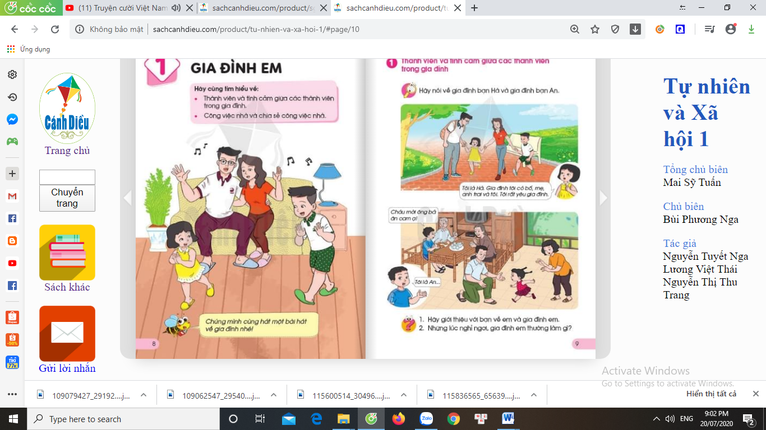
+ Gia đình An
Bước 1. Làm việc theo cặp  - Y/c Hs quan sát và trả lời các câu hỏi:  + Gia đình nhà bạn Hà, bạn An có những ai?  + Họ đang làm gì và ở đâu? | - HS quan sát trao đổi trả lời các câu hỏi theo cặp.  + Gia đình bạn Hà có bố, mẹ, anh trai và Hà; Gia đình An có ông, bà, bố, mẹ, em gái và An.  + HS lần lượt nói các hoạt động của từng người trong tranh: Gia đình bạn Hà đang đi chơi ở công viên; Gia đình bạn An đang ở nhà cùng nhau.
Bước 2. Làm việc cả lớp
- GV cho từng nhóm báo cáo kết quả làm việc của mình.  - GV cùng HS nhận xét | - Đại diện một số cặp lên trình bày kết quả trước lớp.  - HS nhận xét nhóm bạn
+ Theo em, các thành viên trong gia đình bạn Hà, gia đình bạn An có không khí gia đình như thế nào?  + Hành động nào thể hiện các thành viên yêu thương và quan tâm đến nhau? | + Gia đình 2 bạn rất vui vẻ, yêu thương nhau.  + Hành động nắm tay, vui chơi bên nhau thể hiện được các tình cảm đó.
* GV nhận xét, kết luận: Trong mỗi gia đình có thể có nhiều hoặc ít thành viên. Tình cảm gia đình là yêu thương, vui vẻ, quan tâm chăm sóc lẫn nhau,...
3. Luyện tập , thực hành ( 15 phút)
Mục tiêu
- Giới thiệu được bản thân và các thành viên trong gia đình.
- Nêu được ví dụ về bản thân và các thành viên trong gia đình làm công việc nhà và chia sẻ thời gian nghỉ ngơi, vui chơi cùng nhau..
- Đặt được các câu hỏi đơn giản về các thành viên trong gia đình và công việc của họ.
- Thể hiện được tình cảm và cách ứng xử phù hợp với các thành viên trong gia đình.
Hoạt động 2. Giới thiệu về gia đình mình.
Bước 1. Làm việc theo cặp.
- Y/C các thành viên trong cặp giới thiệu cho nhau nghe về bản thân, gia đình.  - GV HD các nhóm làm việc: 1 bạn hỏi một bạn trả lời về gia đình qua các câu hỏi:  + Gia đình bạn có mấy người? Đó là những ai?  + Trong lúc nghỉ ngơi, gia đình bạn thường làm gì? Những lúc đó, bạn cảm thấy ntn?  - GV Y/C HS làm câu 2 của bài tập 1 (VBT) | - HS giới thiệu với bạn về : tên, tuổi, sở thích, năng khiếu....  - Theo dõi hướng dẫn  + HS thay nhau hỏi và trả lời  + HS thay nhau hỏi và trả lời.  - Làm bài
Bước 2: Làm việc cả lớp.
- GV cho HS lên trình bày kết quả làm việc ở bước 1. | - 1 số HS lên trình bày trước lớp:
+ Giới thiệu về bản thân.
+ Giới thiệu về gia đình mình
+ HS còn lại phỏng vấn bạn mình về gia đình của bạn,
- Nhận xét về phần giới thiệu của các bạn.
Bước 3. Làm việc nhóm
- Cho HS làm câu 1 của BT 1 | - Mỗi HS chia sẻ với các bạn trong nhóm tranh vẽ hoặc ảnh về gia đình của mình trong lúc nghỉ ngơi và vui chơi cùng nhau bằng cách dán tranh ảnh vào bảng phụ của nhóm.  - Các nhóm treo SP lên bảng và chia sẻ.
- GV cùng HS nhận xét về các SP của các nhóm. | - HS nhận xét nhóm bạn.
4. Củng cố và nối tiếp.(2 phút)  - GV nhận xét, đánh giá tiết học, khen ngợi, biểu dương HS.  - Về nhà cùng người thân làm công việc nhà. | - Lắng nghe
4. Điều chỉnh sau bài dạy :Không

Tiếng Việt- Lớp: 1D
Tên bài: EM LÀ HỌC SINH (Tiết 3 + 4)
Thời gian thực hiện: ngày 10 tháng 9 năm 2024
1. Yêu cầu cần đạt
- Làm quen với thầy cô và bạn bè.
- Làm quen với những hoạt động học tập của HS lớp 1: đọc sách, viết chữ, phát biểu ý kiến, hợp tác với bạn,...
- Có tư thế ngồi đọc, ngồi viết đúng; có tư thế đúng khi đứng lên đọc bài hoặc phát biểu ý kiến; biết cách cầm bút, tập viết các nét chữ cơ bản; có ý thức giữ gìn sách, vở, đồ dùng học tập (ĐDHT),...
2.Đồ dùng dạy học
GV: Máy chiếu để chiếu lên màn hình minh hoạ bài học trong SGK Tiếng Việt 1.
HS: Đồ dùng học tập
3. Các hoạt động dạy học chủ yếu
HOẠT ĐỘNG CỦA GV | HOẠT ĐỘNG CỦA HS
TIẾT 3  1. Khởi động: (5 phút)  Ổn định  2. Hình thành kiến thức mới ( 30 phút)  * Khám phá  a) Kĩ thuật đọc  HS nhìn hình 2: Em đọc. GV: Trong hình 2, hai bạn nhỏ đang làm gì? (Hai bạn đang làm việc nhóm đôi, cùng đọc sách, trao đổi về sách).  Từ hôm nay, các em bắt đầu đọc bài trong SGK. Sang học kì II, mồi tuần các em sẽ có 2 tiết đọc sách tự chọn, sau đó đọc lại cho thầy cô và các bạn nghe những gì mình đã đọc. Các tiết học này sẽ giúp các em tăng cường kĩ năng đọc và biết thêm nhiều điều thú vị, bổ ích.  GV hướng dẫn HS tư thế ngồi đọc: ngồi thẳng lưng, mắt cách xa sách khoảng 25 - 30 cm để không mắc bệnh cận thị.  b) Hoạt động nhóm  - HS nhìn hình 3: Em làm việc nhóm. GV: Các bạn HS trong hình 3 đang làm gì? (Các bạn đang làm việc nhóm). Đó là nhóm lớn (4 người). Làm việc nhóm sẽ giúp các em có kĩ năng hợp tác với bạn để hoàn thành bài tập. Ở học kì I, các em sẽ được làm quen với hoạt động nhóm đôi (2 bạn), đôi khi với nhóm 3 4 bạn. Từ học kì II, đến phần Luyện tập tổng hợp, các em sẽ hoạt động nhóm 3-4 bạn nhiều hơn.  - GV giúp HS hình thành nhóm: nhóm đôi - nhóm với bạn ngồi bên cạnh; nhóm 4 (ghép 2 bàn học lại). Có thể chờ đến học kì II mới hình thành nhóm 4 (VD: nhóm tự đọc sách để HS trao đổi sách báo, cùng đi thư viện, hồ trợ nhau đọc sách,...). GV chỉ định 1 HS làm nhóm trưởng trong tháng đầu. Mồi HS trong nhóm sẽ lần lượt làm nhóm trưởng trong những tháng tiếp theo. Để các thành viên trong nhóm ai cũng làm việc, cũng góp sức, các em sẽ cùng trao đối. thảo luận, hoàn thành bài tập, hoàn thành trò chơi, hợp tác báo cáo kết quả (không chỉ đại diện nhóm báo cáo kết quả).  c) Nói - phát biểu ý kiến  - HS nhìn hình 4: Em nói. GV: Bạn HS trong tranh đang làm gì? (Bạn đang phát biểu ý kiến). Các em chú ý tư thế của bạn: Đứng thẳng, mắt nhìn thẳng, thái độ tự tin. GV mời 1, 2 HS làm mẫu. (Nhắc HS không cần khoanh tay khi đứng lên phát biểu).  - GV: Khi phát biểu ý kiến trước lớp, các em cần nói to, rõ để cô và các bạn nghe rõnhững điều mình nói. Nói quá nhỏ thì cô và các bạn không nghe được.  - HS thực hành luyện nói trước lớp. VD: Giới thiệu bản thân; nói về bố mẹ,...  d) Học với người thân  HS nhìn hình 5: Em học ở nhà. GV: Bạn HS đang làm gì? (Bạn đang trao đổi cùng bố mẹ về bài học. Bố mẹ ân cần giúp đỡ bạn). Những gì các em đã học ở lớp, các em hãy trao đồi thường xuyên cùng bố mẹ, ông bà, anh chị em,... Mọi người hiểu việc học của em, sẽ giúp đỡ em rất nhiều.  e) Hoạt động trải nghiệm - đi tham quan  HS nhìn hình 6: Em trải nghiệm. GV: Các bạn HS đang làm gì? (Các bạn đang tham quan Chùa Một Cột ở Hà Nội cùng cô giáo). Ở lớp 1, các em sẽ được đi tham quan một số cảnh đẹp, một số di tích lịch sử của địa phương. Đi tham quan cũng là một cách học. Các em lưu ý: Khi đi tham quan, các em cần thực hiện đúng yêu cầu của cô: bám sát lớp và cô, không đi tách đoàn, la cà dễ bị lạc; đặc biệt khi qua đường cần theo đúng hướng dẫn của cô.  g) Đồ dùng học tập của em  - HS nhìn hình các đồ dùng học tập. GV: Đây là gì? (HS: Đây là ĐDHT của HS). GV chỉ từng hình, HS nói: cặp sách, vở, bảng con, thước kẻ, sách, hộp bút màu, bút mực, bút chì, tẩy, kéo thủ công,...  - HS bày trên bàn học ĐDHT của mình cho cô kiểm tra.  - GV: ĐDHT là bạn học thân thiết của em, giúp em rất nhiều trong học tập. Hằng ngày đi học, các em đừng quên mang theo ĐDHT; hãy giữ gìn ĐDHT cẩn thận. Chú ý đừng làm quăn mép sách, vở; không viết vào sách.  Hoạt động 5 .Nghe cô giới thiệu những kí hiệu về tổ chức hoạt động lớp; thực hành luyện tập. VD:  S: SGK. Các kí hiệu lấy SGK, cất SGK.  B: Bảng. Các kí hiệu lấy bảng, cất bảng.  V: Vở. Các kí hiệu lấy vở, cất  TIẾT 4  2. Hoạt động hình thành kiến thức mới (30 phút)  * Khám phá  Hoạt động 6. Cùng học hát bài Chúng em là học sinh lớp Một  a) Dạy hát  HS mở SGK trang 11, GV dạy HS hát bài Chúng em là học sinh lớp Một.  b) Trao đổi cuối tiết học  - Hỏi HS cảm nhận về tiếng Việt: Tiếng Việt có hay không?  - Hỏi HS về các kí hiệu trong bản nhạc:  + Những kí hiệu nào thể hiện giọng hát (cao thấp, dài ngắn) của các em? Các cô môn Âm nhạc sẽ dạy các em cách đọc những kí hiệu này.  + Những kí hiệu nào ghi lại lời hát của các em? Cô sẽ dạy các em những chữ này để các em biết đọc, biết viết.  3.Củng cố và nối tiếp (5 phút)  - HDHS củng cố bài  - GV nhận xét, , khen ngợi, biểu dương HS.  - Chuẩn bị tiết sau. | -HS hát  -HS trả lời  -HS lắng nghe  -HS làm việc theo nhóm  -HS thực hiện  -HS quan sát, trả lời câu hỏi  -HS thực hành theo hướng dẫn của GV  -HS trả lời  -HS chú ý .  -HS trả lời  -HS thực hiện  -HS chú ý  -HS chú ý  -HS làm theo lời cô giáo  -HS trả lời  -HS chú ý lắng nghe
4. Điều chỉnh sau bài dạy: Không

Tiếng Việt - Lớp: 1D
Tên bài: a c (tiết 1)
Thời gian thực hiện: ngày 10 tháng 9 năm 2024
1. Yêu cầu cần đạt
a) Phát triển các năng lực đặc thù – năng lực ngôn ngữ:
- Nhận biết các âm và chữ cái a, c; đánh vần đúng tiếng co mô hình “âm đầu-âm chính”: ca.
- Nhìn tranh, ảnh minh họa, phát âm và tự phát hiện được tiếng có âm a, âm c; tìm được chữ a, chữ c trong bộ chữ.
b) Góp phần phát triển các năng lực chung và phẩm chất:
- Khơi gợi tình yêu thiên nhiên.
- Khơi gợi óc tìm tòi, vận dụng những điều đã học vào thực tế.
2. Đồ dùng dạy học
GV:
- Máy chiếu để minh họa từ khóa, từ trong bài tập hoặc tranh ảnh, mẫu vật, vật thật.
- Bảng cài, bộ thẻ chữ, đủ cho mỗi học sinh làm bài tập 5.
HS:
- Bộ đồ dùng thực hành Tiếng Việt 1
- Vở Bài tập Tiếng Việt .
3. Các hoạt động dạy học chủ yếu

HOẠT ĐỘNG CỦA GV | HOẠT ĐỘNG CỦA HS
TIẾT 1
1. Khởi động (5 phút)
- Ổn định | - Hát
- Giới thiệu bài:
Giáo viên viết lên bảng lớp tên bài và giới thiệu: Hôm nay các em sẽ học bài đầu tiên: âm a và chữ a; âm c và chữ c.  - GV ghi chữ a, nói: a  - GV ghi chữ c, nói: c (cờ) | - Lắng nghe  - 4-5 em, cả lớp : a  - Cá nhân, cả lớp : c
- GV nhận xét, sửa lỗi phát âm cho HS
2. Hình thành kiến thức mới (12 phút)
Hoạt động . Khám phá
a. Dạy âm a, c.
- GV đưa lên bảng cái ca  - Đây là cái gì?  - GV chỉ tiếng ca  - GV nhận xét | - HS quan sát  - HS : Đây là cái ca  - HS nhận biết c, a  - HS đọc cá nhân-tổ-cả lớp: ca
- GV chỉ tiếng ca và mô hình tiếng ca  ca  c a  - GV hỏi: Tiếng ca gồm những âm nào? | - HS quan sát  - HS trả lời nối tiếp: Tiếng ca gồm có âm c và âm a. Âm c đứng trước và âm a đứng sau.
* Đánh vần.  - Giáo viên hướng dẫn cả lớp vừa nói vừa thể hiện động tác tay:  + Chập hai tay vào nhau để trước mặt, phát âm : ca  + Vừa tách bàn tay trái ra, ngả về bên trái, vừa phát âm: cờ  + Vừa tách bàn tay phải ra, ngả về bên phải, vừa phát âm: a  + Vừa chập hai bàn tay lại, vừa phát âm: ca.  - GV cùng 1 tổ học sinh đánh vần lại với tốc độ nhanh dần: cờ-a-ca | - Quan sát và cùng làm với GV  - HS làm và phát âm cùng GV  - HS làm và phát âm cùng GV  - HS làm và phát âm cùng GV  - HS làm và phát âm cùng GV  - HS làm và phát âm cùng GV theo từng tổ.  - Cá nhân, tổ nối tiếp nhau đánh vần: cờ-a-ca  - Cả lớp đánh vần: cờ-a-ca
b. Củng cố:  - Các em vừa học hai chữ mới là chữ gì?  - Các em vừa học tiếng mới là tiếng gì?  - GV chỉ mô hình tiếng ca | - Chữ c và chữ a  - Tiếng ca  - HS đánh vần, đọc trơn : cờ-a-ca, ca
3. Luyện tậpthực hành (18 phút)
3.1. Mở rộng vốn từ. (BT3: Nói to tiếng có âm a....)
a. Xác định yêu cầu  - GV nêu yêu cầu của bài tập : Các em nhìn vào SGK trang 6 (GV giơ sách mở trang 6 cho HS quan sát) rồi nói to tiếng có âm a. Nói thầm (nói khẽ) tiếng không có âm a | - Học sinh lắng nghe yêu cầu và mở sách đến trang 6.
b. Nói tên sự vật  - GV chỉ từng hình theo số thứ tự mời học sinh nói tên từng con vật.  - GV chỉ từng hình yêu cầu cả lớp nói tên tên từng sự vật.  - Cho HS làm bài trong vở Bài tập | - HS lần lượt nói tên từng con vật: gà, cá, nhà, thỏ, lá  - HS nói đồng thanh  - HS làm cá nhân nối a với từng hình chứa tiếng có âm a trong vở bài tập
c. Tìm tiếng có âm a.  - GV làm mẫu:  + GV chỉ hình gà gọi học sinh nói tên con vật.  + GV chỉ hình thỏ gọi học sinh nói tên con vật.  * Trường hợp học sinh không phát hiện ra tiếng có âm a thì GV phát âm thật chậm, kéo dài để giúp HS phát hiện ra. | - HS nói to gà (vì tiếng gà có âm a)  - HS nói thầm thỏ (vì tiếng thỏ không có âm a)
d. Báo cáo kết quả.  - GV chỉ từng hình mời học sinh báo cáo kết quả theo nhóm đôi. | + HS1 chỉ hình 1- HS2 nói to: gà  + HS1 chỉ hình 2- HS2 nói to: cá  + HS1 chỉ hình 3- HS2 nói to: cà  + HS1 chỉ hình 4- HS2 nói to: nhà  + HS1 chỉ hình 5- HS2 nói thầm: thỏ  + HS1 chỉ hình 6- HS2 nói to: lá
- GV chỉ từng hình theo thứ tự đảo lộn, bất kì, mời học sinh báo cáo kết quả | - HS báo cáo cá nhân
- GV chỉ từng hình yêu cầu học sinh nói.  - GV đố học sinh tìm 3 tiếng có âm a (Hỗ trợ HS bằng hình ảnh) | - HS cả lớp đồng thanh nói to tiếng có âm a, nói thầm tiếng không có âm a.  - HS nói (cha, bà, da,...)
4. Điều chỉnh bài dạy: Không
GDTC-Lớp 1D
Bài 1: HỌC TƯ THẾ ĐỨNG NGHIÊM, ĐỨNG NGHỈ, TẬP HỢP HÀNG DỌC, DÓNG HÀNG
TRÒ CHƠI:”ĐỨNG NGỒI THEO LỆNH”
Thời gian thực hiện: ngày 10 tháng 9 năm 2024
I. Yêu cầu cần đạt
1.Về phẩm chất: Bài học góp phần bồi dưỡng cho học sinh các phẩm chất cụ thể:
- Tích cực trong tập luyện và hoạt động tập thể.
- Tích cực tham gia các trò chơi vận động và có trách nhiệm trong khi chơi trò chơi.
2. Về năng lực:
2.1. Năng lực chung:
- Tự chủ và tự học: Tự xem trước các động tác đứng nghiêm, đứng nghỉ , cách tập hợp hàng dọc, dóng hàng, điểm số trong sách giáo khoa.
- Giao tiếp và hợp tác: Biết phân công, hợp tác trong nhóm để thực hiện các động tác và trò chơi.
2.2. Năng lực đặc thù:
- NL chăm sóc SK: Biết thực hiện vệ sinh sân tập, thực hiện vệ sinh cá nhân để đảm bảo an toàn trong tập luyện.
- NL vận động cơ bản: Biết khẩu lệnh và thực hiện được tư thế đứng nghiêm, đứng nghỉ, tập hợp hàng dọc, dóng hàng, điểm số
Biết quan sát tranh, tự khám phá bài và quan sát động tác làm mẫu của giáo viên để tập luyện. Thực hiện được các động tác đứng nghiêm, đứng nghỉ , cách tập hợp hàng dọc, dóng hàng, điểm số
II. Địa điểm – phương tiện
- Địa điểm: Sân trường
- Phương tiện:
+ Giáo viên chuẩn bị: Tranh ảnh, trang phụ thể thao, còi phục vụ trò chơi.
+ Học sinh chuẩn bị: Giày thể thao.
III. Các hoạt động dạy học chủ yếu

Nội dung | LV Đ | Phương pháp, tổ chức và yêu cầu
 |  | Hoạt động GV | Hoạt động HS
I. Phần mở đầu  Nhận lớp  Khởi động  - Xoay các khớp cổ tay, cổ chân, vai, hông, gối,...  - Trò chơi “ lộn cầu vồng”  II. Phần cơ bản:  Hoạt động 1  * Kiến thức.  * Đứng nghiêm, đứng nghỉ  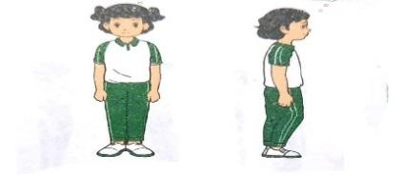  *Luyện tập  Tập đồng loạt  Tập theo tổ nhóm  Tập theo cặp đôi  Thi đua giữa các tổ  * Trò chơi :“ Đứng ngồi theo lệnh”.  Hoạt động 2  *Kiến thức  *Tập hợp hàng dọc  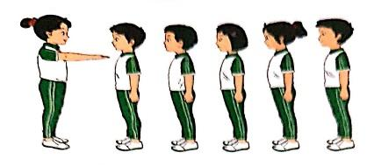  * Luyện tập  Hoạt động 3  * Kiến thức  *Dóng hàng dọc  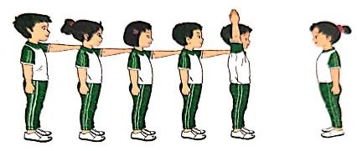  *Điểm số hàng dọc  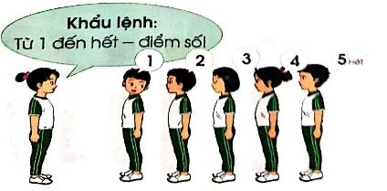  * Luyện Tập  III.Kết thúc  * Thả lỏng cơ toàn thân.  * Nhận xét, đánh giá chung của buổi học.  Hướng dẫn HS Tự ôn ở nhà  * Xuống lớp | 5 – 7’  2 x 8 N  16-18’  2 lần  2 lần  2 lần  1 lần  3-5’  4- 5’ | Gv nhận lớp, thăm hỏi sức khỏe học sinh phổ biến nội dung, yêu cầu giờ học  - Gv HD học sinh khởi động.  - GV hướng dẫn chơi  Cho HS quan sát tranh  GV làm mẫu động tác kết hợp phân tích kĩ thuật động tác.  Hô khẩu lệnh và thực hiện động tác mẫu  - GV hô - HS tập theo Gv.  - Gv quan sát, sửa sai cho HS.  - Y,c Tổ trưởng cho các bạn luyện tập theo khu vực.  - GV cho 2 HS quay mặt vào nhau tạo thành từng cặp để tập luyện.  - GV tổ chức cho HS thi đua giữa các tổ.  - GV nêu tên trò chơi, hướng dẫn cách chơi, tổ chức chơi trò chơi cho HS.  - Nhận xét tuyên dương và sử phạt người phạm luật  Tổ chức giảng dạy như hoạt động 1  Tổ chức giảng dạy như hoạt động 1  - GV hướng dẫn  - Nhận xét kết quả, ý thức, thái độ học của hs.  - VN thực hiện lại bài tập: tập hợp hàng dọc, dàn hàng đứng nghiêm, nghỉ cho người thân xem. | Đội hình nhận lớp  - Cán sự tập trung lớp, điểm số, báo cáo sĩ số, tình hình lớp cho GV.  - Đội hình HS quan sát tranh  HS quan sát GV làm mẫu  - Đội hình tập luyện đồng loạt.  ĐH tập luyện theo tổ  GV  -ĐH tập luyện theo cặp  - Từng tổ lên thi đua - trình diễn  - Chơi theo đội hình hàng ngang  HS thực hiện thả lỏng  - ĐH kết thúc
4. Điều chỉnh sau bài dạy: không

GDTC-Lớp 1D
Bài 2: ÔN TƯ THẾ ĐỨNG NGHIÊM, ĐỨNG NGHỈ, TẬP HỢP HÀNG DỌC, DÓNG HÀNG
HỌC TẬP HỢP HÀNG NGANG, DÓNG HÀNG
TRÒ CHƠI:”ĐỨNG NGỒI THEO LỆNH”
Thời gian thực hiện: ngày 10 tháng 9 năm 2024
I. Yêu cầu cần đạt:
- Biết thực hiện vệ sinh sân tập, chuẩn bị dụng cụ trong tập luyện
-Biết khẩu lệnh và thực hiện được tập hợp hàng ngang, dóng hàng.
- Biết quan sát tranh, tự khám phá bài và quan sát động tác làm mẫu của giáo viên để tập luyện.
- Tích cực trong tập luyện và tham gia các trò chơi vận động
II. Địa điểm – phương tiện
- Địa điểm: Sân trường TH Hòa Quang Nam
- Phương tiện: GV và HS chuẩn bị trang phục thể thao,tranh ảnh minh họa bài học, một số dụng cụ phục vụ trò chơi.
III. Các hoạt động dạy học chủ yếu
Nội dung | LV Đ | Phương pháp, tổ chức và yêu cầu
 |  | Hoạt động GV | Hoạt động HS
I. Phần mở đầu  Nhận lớp  Khởi động  - Xoay các khớp cổ tay, cổ chân, vai, hông, gối,...  - Trò chơi “ đứng ngồi theo lệnh”  II. Phần cơ bản:  Hoạt động 1  * Kiến thức.  * Tập hợp hàng ngang  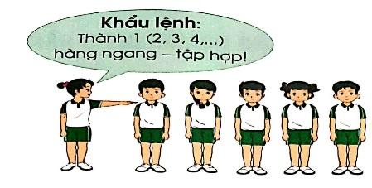  * Dóng hàng  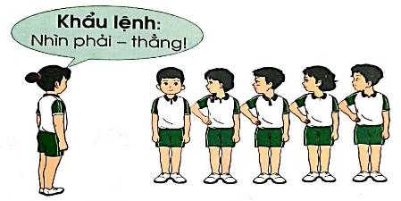  * Điểm số  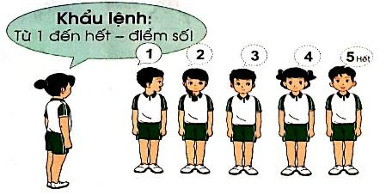  *Luyện tập  Tập đồng loạt  Tập theo tổ nhóm  Thi đua giữa các tổ  * Trò chơi “Thi xếp hàng nhanh”.  Hoạt động 2  *Kiến thức  Ôn tư thế đứng nghiêm, đứng nghỉ, tập hợp hàng dọc, dóng hàng  *Luyện tập  Hoạt động 3  *Kiến thức  Ôn tập hợp hàng ngang, dóng hàng, điểm số.  *Luyện tập  III.Kết thúc  * Thả lỏng cơ toàn thân.  * Nhận xét, đánh giá chung của buổi học.  Hướng dẫn HS Tự ôn ở nhà  * Xuống lớp | 5 – 7’  2 x 8 N  16-18’  4 lần  2 lần  1 lần  3-5’  4- 5’ | Gv nhận lớp, thăm hỏi sức khỏe học sinh phổ biến nội dung, yêu cầu giờ học  - Gv HD học sinh khởi động.  - GV hướng dẫn chơi  Cho HS quan sát tranh  GV làm mẫu động tác kết hợp phân tích kĩ thuật động tác.  Hô khẩu lệnh và thực hiện động tác mẫu  - GV hô - HS tập theo Gv.  - Gv quan sát, sửa sai cho HS.  - Y,c Tổ trưởng cho các bạn luyện tập theo khu vực.  - GV tổ chức cho HS thi đua giữa các tổ.  - GV nêu tên trò chơi, hướng dẫn cách chơi, tổ chức chơi trò chơi cho HS.  - Nhận xét tuyên dương và sử phạt người phạm luật  Nhắc lại tư thế đứng nghiêm, đứng nghỉ, tập hợp hàng dọc, dóng hàng  Tổ chức giảng dạy như hoạt động 1  Nhắc lại cách tập hợp hàng ngang, dóng hàng, điểm số.  Tổ chức giảng dạy như hoạt động 1  - GV hướng dẫn  - Nhận xét kết quả, ý thức, thái độ học của hs.  - VN ôn bài đã học và chuẩn bị bài sau. | Đội hình nhận lớp  - Cán sự tập trung lớp, điểm số, báo cáo sĩ số, tình hình lớp cho GV.  - Đội hình HS quan sát tranh  HS quan sát GV làm mẫu  - Đội hình tập luyện đồng loạt.  ĐH tập luyện theo tổ  GV  - Từng tổ lên thi đua - trình diễn  HS thực hiện thả lỏng  - ĐH kết thúc
4. Điều chỉnh sau bài dạy: không

Tiếng Việt - Lớp: 1D
Tên bài a c (tiết 2)
Thời gian thực hiện: ngày 11 tháng 9 năm 2024
1. Yêu cầu cần đạt
a) Phát triển các năng lực đặc thù – năng lực ngôn ngữ:
- Nhận biết các âm và chữ cái a, c; đánh vần đúng tiếng co mô hình “âm đầu-âm chính”: ca.
- Nhìn tranh, ảnh minh họa, phát âm và tự phát hiện được tiếng có âm a, âm c; tìm được chữ a, chữ c trong bộ chữ.
b) Góp phần phát triển các năng lực chung và phẩm chất:
- Khơi gợi tình yêu thiên nhiên.
- Khơi gợi óc tìm tòi, vận dụng những điều đã học vào thực tế.
2. Đồ dùng dạy học
GV:
- Máy chiếu để minh họa từ khóa, từ trong bài tập hoặc tranh ảnh, mẫu vật, vật thật.
- Bảng cài, bộ thẻ chữ, đủ cho mỗi học sinh làm bài tập 5.
HS:
- Bộ đồ dùng thực hành Tiếng Việt 1
- Vở Bài tập Tiếng Việt .
3. Các hoạt động dạy học chủ yếu:
HOẠT ĐỘNG CỦA GV | HOẠT ĐỘNG CỦA HS
3. Luyện tập thực hành (tt) (30 phút)
3.2. Mở rộng vốn từ. (Bài tập 4: Tìm tiếng có âm c (cờ)
a. Xác định yêu cầu của bài tập
- GV nêu yêu cầu bài tập : Vừa nói to tiếng có âm c vừa vỗ tay. Nói thầm tiếng không có âm c. | - HS theo dõi
b. Nói tên sự vật  - GV chỉ từng hình theo số thứ tự mời 1 học sinh nói tên từng con vật.  - GV chỉ từng hình yêu cầu cả lớp nhắc tên tên từng sự vật.  - GV giải nghĩa từ cú : là loài chim ăn thịt, kiếm mỗi vào ban đêm, có mắt lớn rất tinh)  - Cho HS làm bài trong vở Bài tập | - HS lần lượt nói tên từng con vật: cờ, vịt, cú, cò, dê, cá  - HS nói đồng thanh (nói to, nói nhỏ)  - HS lắng nghe  - HS làm cá nhân nối a với từng hình chứa tiếng có âm a trong vở bài tập
c. Báo cáo kết quả.  - GV chỉ từng hình mời học sinh báo cáo kết quả theo nhóm đôi. | + HS1 chỉ hình 1- HS2 nói to : cờ vỗ tay 1 cái  + HS1 chỉ hình 2- HS2 nói thầm : vịt không vỗ tay  + HS1 chỉ hình 3- HS2 nói to : cú vỗ tay 1 cái  + HS1 chỉ hình 4- HS2 nói to : cò vỗ tay 1 cái  + HS1 chỉ hình 5- HS2 nói thầm : dê không vỗ tay  + HS1 chỉ hình 6- HS2 nói to : cá vỗ tay 1 cái
- GV chỉ từng hình theo thứ tự đảo lộn, bất kì, mời học sinh báo cáo kết quả | - HS báo cáo cá nhân
- GV chỉ từng hình yêu cầu học sinh nói.  - GV đố học sinh tìm 3 tiếng có âm c (Hỗ trợ HS bằng hình ảnh) | - HS cả lớp đồng thanh nói to tiếng có âm c, nói thầm tiếng không có âm c.  - HS nói (cỏ, cáo, cờ...)
3.3. Tìm chữ a, chữ c (Bài tập 5)
a) Giới thiệu chữ a, chữ c  - GV giới thiệu chữ a, chữ c in thường: Các em vừa học âm a và âm c. Âm a được ghi bằng chữ a. Âm c được ghi bằng chữ c (tạm gọi là chữ cờ)- mẫu chữ ở dưới chân trang 6.  - GV giới thiệu chữ A, chữ C in hoa dưới chân trang 7. | - Lắng nghe và quan sát  - Lắng nghe và quan sát
b. Tìm chữ a, chữ c trong bộ chữ  - GV gắn lên bảng hình minh họa BT 5 và giới thiệu tình huống: Bi và Hà cùng đi tìm chữ a và chữ c giữa các thẻ chữ. Hà đã tìm thấy chữ a. Còn Bi chưa tìm thấy chữ nào. Các em cùng với bạn Bi đi tìm chữ a và chữ c nhé.  * GV cho HS tìm chữ a trong bộ chữ  - GV kiểm tra kết quả, khen HS đúng  - Cho học sinh nhắc lại tên chữ | - HS lắng nghe  - HS làm cá nhân tìm chữ a rồi cài vào bảng cài.  - HS giơ bảng  - HS đọc tên chữ
* GV cho HS tìm chữ c trong bộ chữ  - GV kiểm tra kết quả, khen HS đúng  - Cho học sinh nhắc lại tên chữ  * Cho HS làm việc cá nhân khoanh vào chữ a  trong bài tập 5 VBT  4.Củng cố và nối tiếp (5 phút)  - GV nhận xét, đánh giá tiết học, khen ngợi, biểu dương HS.  - Về nhà làm lại BT5 cùng người thân, xem trước bài 2  - GV khuyến khích HS tập viết chữ c, a trên bảng con | - HS làm cá nhân tìm chữ c rồi cài vào bảng cài.  - HS giơ bảng  - HS đọc tên chữ  * Làm bài cá nhân  -Lắng nghe
4. Điều chỉnh sau bài dạy: không

Tiếng Việt - Lớp: 1D
Tên bài: a c (tiết 3)
Thời gian thực hiện: ngày 11 tháng 9 năm 2024
1. Yêu cầu cần đạt
a) Phát triển các năng lực đặc thù – năng lực ngôn ngữ:
- Nhận biết các âm và chữ cái a, c ; đánh vần đúng tiếng co mô hình “âm đầu-âm chính” : ca.
- Nhìn tranh, ảnh minh họa, phát âm và tự phát hiện được tiếng có âm a, âm c; tìm được chữ a, chữ c trong bộ chữ.
- Viết đúng các chữ cái a và c và tiếng ca.
b) Góp phần phát triển các năng lực chung và phẩm chất:
- Khơi gợi tình yêu thiên nhiên.
- Khơi gợi óc tìm tòi, vận dụng những điều đã học vào thực tế.
2. Đồ dùng dạy học
GV:- Máy chiếu để minh họa từ khóa, từ trong bài tập hoặc tranh ảnh, mẫu vật, vật thật.
- Bảng con, phấn, bút dạ để học sinh làm bài tập 6 (tập viết).
HS: Bộ đồ dùng thực hành Tiếng Việt 1
3. Các hoạt động dạy học chủ yếu
TIẾT 3
HOẠT ĐỘNG CỦA GV | HOẠT ĐỘNG CỦA HS
1. Khởi động (2 phút)  - Ổn định  2. Hoạt động luyện tập, thực hành ( 28 phút)  * Luyện tập  - GV cho cả lớp đọc lại 2 trang vừa học | -Hát  - HS đánh vần: cờ-a-ca  - HS đọc trơn ca  - HS nói lại tên các con vật, sự vật
* Tập viết (Bảng con – BT 6)
a. Chuẩn bị.
- Yêu cầu HS lấy bảng con. GV hướng dẫn học sinh cách lấy bảng, cách đặt bảng con lên bàn, cách cầm phấn khoảng cách mắt đến bảng (25-30cm), cách giơ bảng, lau bảng nhẹ nhàng bằng khăn ẩm để tránh bụi.  b. Làm mẫu. | - HS lấy bảng, đặt bảng, lấy phấn theo yc của GV
- GV giới thiệu mẫu chữ viết thường a, c cỡ vừa.  - GV chỉ bảng chữ a, c | - HS theo dõi  - HS đọc
- GV vừa viết mẫu từng chữ và tiếng trên khung ô li phóng to trên bảng vừa hướng dẫn quy trình viết :  + Chữ c: Cao 2 li, rộng 1,5 li chỉ gồm 1 nét cong trái. Điểm đặt phấn dưới đường kẻ 3.  + Chữ a: Cao 2 li, rộng 1,5 li, gồm 2 nét: nét cong kín và nét móc ngược. Điểm đặt bút dưới đường kẻ 3. Từ điểm dừng bút của nét 1 lia bút lên dòng kẻ 3 viết tiếp nét móc ngược sát nét cong kín đến dòng kẻ 2 thì dừng lại.  + Tiếng ca: viết chữ c trước chữ a sau, chú ý nối giữa chữ c với chữ a. | - HS theo dõi
c. Thực hành viết  - Cho HS viết trên khoảng không  - Cho HS viết bảng con | - HS viết chữ c, a và tiếng ca lên khoảng không trước mặt bằng ngón tay trỏ.  - HS viết bài cá nhân trên bảng con chữ c, a từ 2-3 lần
d. Báo cáo kết quả  - GV yêu cầu HS giơ bảng con  - GV nhận xét | - HS giơ bảng theo hiệu lệnh.  - 3-4 HS giới thiệu bài trước lớp  - HS khác nhận xét
- Cho HS viết chữ ca  - GV nhận xét | - HS xóa bảng viết tiếng ca 2-3 lần  - HS giơ bảng theo hiệu lệnh.  - HS khác nhận xét
3.Củng cố và nối tiếp ( 5 phút)  - GV nhận xét, đánh giá tiết học, khen ngợi, biểu dương HS.  - Về nhà làm lại BT5 cùng người thân, xem trước bài 2  - GV khuyến khích HS tập viết chữ c, a trên bảng con | - Lắng nghe
4. Điều chỉnh sau bài dạy: không

Toán - Lớp 1D
TÊN BÀI: HÌNH VUÔNG – HÌNH TRÒN
HÌNH TAM GIÁC- HÌNH CHỮ NHẬT
Thời gian thực hiện: Ngày 11 tháng 9 năm 2024
1.Yêu cầu cần đạt :
- Nhận biết được hình vuông, hình tròn, hình tam giác, hình chữ nhật. Gọi đúng tên các hình đó.
- Nhận ra được hình vuông, hình tròn, hình tam giác, hình chữ nhật từ các vật thật.
- Ghép được các hình đã biết thành hình mới.
- Học sinh tích cực, hứng thú, chăm chỉ. Thực hiện các yêu cầu của giáo viên nêu ra.
- Học sinh phát triển năng lực mô hình hóa toán họcthông qua việc quan sát, nhận dạng và phân loại hình.
- Học sinh phát triển năng lực tư duy và lập luận toán học thông qua việc quan sát, nhận dạng và phân loại hình.
-Học sinh phát triển năng lực sử dụng công cụ và phương tiện học toán thông qua việc lắp ghép tạo hình mới.
-Học sinh phát triển năng lực giao tiếp toán học thông qua việc trình bày ý tưởng, đặt và trả lời câu hỏi.
2. Đồ dùng dạy học:
Giáo viên:
- Các thẻ hình vuông, hình tròn, hình tam giác, hình chữ nhật có kích thước, màu sắc khác nhau.
Học sinh:
- Vở, SGK
3. Các hoạt động dạy học chủ yếu
HOẠT ĐỘNG CỦA GIÁO VIÊN | HOẠT ĐỘNG CỦA HỌC SINH
1. Khởi động. (3 phút)
- Cho học sinh xem tranh khởi động và làm việc theo nhóm đôi.  - Cho học sinh các nhóm lên chia sẻ  - Giáo viên nhận xét chung | - Học sinh xem tranh và chia sẻ cặp đôi về hình dạng các đồ vật trong tranh  - Đại diện các nhóm lên chia sẻ :  + Mặt đồng hồ hình tròn  + Lá cờ có dạng hình tam giác
2. Hình thành kiến thức mới.
( 10 phút)
Hoạt động1:. Nhận biết hình vuông, hình tròn, hình tam giác, hình chữ nhật.  * Hoạt động cá nhân:  - Lấy ra một nhóm các đồ vật có hình dạng và màu sắc khác nhau: hình vuông, hình tròn, hình tam giác, hình chữ nhật.  - Giáo viên quan sát, giúp đỡ học sinh.  - GV lấy ra lần lượt từng tấm bìa hình vuông (với các kích thước màu sắc khác nhau) yêu cầu học sinh gọi tên hình đó.  - GV lấy ra lần lượt từng tấm bìa hình tròn (với các kích thước màu sắc khác nhau) yêu cầu học sinh gọi tên hình đó.  - GV lấy ra lần lượt từng tấm bìa hình tam giác (với các kích thước màu sắc khác nhau) yêu cầu học sinh gọi tên hình đó.  - GV lấy ra lần lượt từng tấm bìa hình chữ nhật (với các kích thước màu sắc khác nhau) yêu cầu học sinh gọi tên hình đó. | - Học sinh lấy trong bộ đồ dùng các đồ vật theo yêu cầu.  - Học sinh quan sát và nêu : Hình vuông  - Học sinh quan sát và nêu : Hình vuông  - Học sinh quan sát và nêu : Hình tròn  - Học sinh quan sát và nêu : Hình tam giác  - Học sinh quan sát và nêu : Hình chữ nhật
* Hoạt động nhóm:  - Giáo viên yêu cầu học sinh kể tên các đồ vật trong thực tế có dạng hình vuông, hình tròn, hình tam giác, hình chữ nhật.  - Giáo viên gọi học sinh lên chia sẻ trước lớp.  - Giáo viên cho các nhóm nhận xét.  - Giáo viên nhận xét. | - Học sinh làm việc theo nhóm 4 : Học sinh trong nhóm tên các đồ vật có dạng hình vuông, hình tròn, hình tam giác, hình chữ nhật.  - Đại diện các nhóm lên chia sẻ trước lớp.  - Các nhóm cùng giáo viên nhận xét
3. Luyện tập thực hành
(15 phút)
Bài 1. Kể tên cácđồ vật trong hình vẽ có dạng hình vuông, hình tròn, hình tam giác, hình chữ nhật.  - Giáo viên nêu yêu cầu của bài  - Giáo viên cho học sinh thực hiện theo cặp.  - Gọi các nhóm lên chia sẻ  - Giáo viên hướng dẫn HS cách nói đủ câu, cách nói cho bạn nghe và lắng nghe bạn nói. | - Học sinh lắng nghe và nhắc lại yêu cầu  - Học sinh xem hình vẽ và nói cho bạn nghe đồ vật nào có dạng hình vuông, hình tròn, hình tam giác, hình chữ nhật.  - Đại diện các nhóm lên chia sẻ:  + Bức ảnh hình vuông  + Cái đĩa nhạc, biển báo giao thông hình tròn  + Cái phong bì thư hình chữ nhật  + Biển báo giao thông hình tam giác
Bài 2.Hình tam giác có màu gì?Hình vuông có màu gì?Gọi tên các hình có màu đỏ.  - Giáo viên nêu yêu cầu của bài tập  - Giáo viên cho học sinh làm việc theo nhóm đôi  - GV rèn HS cách đặt câu hỏi, cách trả lời, cách quan sát và phân loại hình theo màu sắc, hình dạng.  - GV cho học sinh các nhóm báo cáo kết quả làm việc.  - GV khuyến kích HS diễn đạt bằng ngôn ngữ của mình | - 2 HS nhắc lại yêu cầu của bài  - 1 HS nêu câu hỏi, 1 HS trả lời  - HS sửa cách đặt câu hỏi, cách trả lời  - Các nhóm báo cáo kết quả
Bài 3. Ghép hình em thích  - Giáo viên nêu yêu cầu của bài tập  - GV cho học sinh làm việc nhóm  - Giáo viên cho các nhóm lên chia sẻ các hình ghép của nhóm  - GV khuyến khích HS đặt câu hỏi cho nhóm bạn. | - 2 HS nhắc lại yêu cầu của bài tập  - Các nhóm lựa chọn hình định lắp ghép, suy nghĩ, sử dụng các hình vuông, hình tròn, hình tam giác, hình chữ nhật để ghép các hình đã lựa chọn.  - Các nhóm lên trưng bày và chia sẻ sản phẩm của nhóm
4.Vận dụng trải nghiệm (5 phút)
Bài 4. Kể tên các đồ vật trong thực tế có dạng hình vuông, hình tròn, hình tam giác, hình chữ nhật.  - Giáo viên nêu yêu cầu của bài tập  - Giáo viên cho học sinh quan sát và chia sẻ các đồ vật xung quanh có dạng hình vuông, hình tròn, hình tam giác, hình chữ nhật. | - 2 HS nhắc lại yêu cầu của bài tập  - HS quan sát và chia sẻ
5. Củng cố và nối tiếp (2 phút)
- Bài học hôm nay, em biết được thêm được điều gì?  - Về nhà chúng ta tập kể tên các đồ vật trong gia đình theo hình dạng các hình hôm nay chúng ta học.  - Xem trước bài tiếp theo  - Nhận xét tiết học. Tuyên dương | - HS trả lời  - lắng nghe
4. Điều chỉnh sau bài dạy:Không

Đạo đức -Lớp 1D
CHỦ ĐỀ: THỰC HIỆN NỘI QUI TRƯỜNG, LỚP
Tên bài học: BÀI 1: EM VỚI NỘI QUI TRƯỜNG, LỚP ( Tiết 1)
Thời gian thực hiện: ngày 11 tháng 9 năm 2024

- Yêu cầu cần đạt
Học xong bài này, HS cần đạt được những yêu cầu sau:
- Nêu được những biểu hiện thực hiện đúng nội quy trường, lớp.
- Biết vì sao phải thực hiện đúng nội quy trường, lớp.
- Thực hiện đúng nội quy trường, Lớp.
- Nhắc nhở bạn bè thực hiện đúng nội quy trường, Lớp.
- Đồ dùng dạy học
a. GV: Băng đĩa CD có bài hát “Đi học” - Nhạc Bùi Đình Thảo, thơ Hoàng Minh Chính.Nội quy nhà trường.
b. HS:Hộp mực các màu xanh, đỏ, vàng, cam, tím,... để HS thể hiện cam kết của bản thân trên bản nội quy.
- Các hoạt động dạy học chủ yếu
HOẠT ĐỘNG CỦA GV | HOẠT ĐỘNG CỦA HS
1. Khởi động ( 3 phút)  -HS hát tập thể bài hát “Đi học” - Nhạc Bùi Đình Thảo, thơ Hoàng Minh Chính. Có thể vừa xem băng đĩa hình vừa hát; có thể vừa hát vừa làm động tác phụ hoạ.  -Thảo luận lớp:  + Bạn nhỏ trong bài hát cảm thấy như thế nào khi đi học?  + Vì sao bạn lại vui vẻ khi đi học?  -GV giới thiệu bài mới.  2. Hình thành kiến thức mới (30 phút)  Hoạt động 1: Tìm hiểu nội quy nhà trường  Mục tiêu: HS nêu được các yêu cầu trong nội quy nhà trường, ý nghĩa của việc thực hiện đúng nội quy và cách thực hiện nội quy.  Cách tiến hành:  -GV yêu cầu HS quan sát từng tranh nhỏ trong “Cây nội quy” ở đầu trang 4, SGK Đạo đức 1 và trả lời câu hỏi: Nội quy trường, lớp quy định HS cần thực hiện những gì?  - GV giới thiệu với HS về những điều cụ thể ghi trong nội quy nhà trường.  - GV tiếp tục đặt câu hỏi: Thực hiện nội quy giúp ích gì cho em và các bạn trong học tập, trong các hoạt động khác ở trường, lớp?  - GV kết luận: Việc thực hiện nội quy giúp cho HS học tập, sinh hoạt được thuận lợi, giúp các em mau tiến bộ.  Hoạt động 2: Nhận xét hành vi  Mục tiêu:-HS nhận diện được các biểu hiện thực hiện đúng nội quy trường, lớp.  -Biết trách nhiệm phải nhắc nhở khi bạn chưa thực hiện đúng nội quy.  -HS được phát triển năng lực tư duy phê phán.  Cách tiến hành:  -GV yêu cầu HS quan sát, tìm hiểu nội dung các tranh trong SGK Đạo đức 1, trang 4, 5.  -GV cùng HS làm rõ nội dung từng tranh, từ tranh 1 đến tranh 8.  - GV giao nhiệm vụ cho HS thảo luận nhóm đôi theo các câu hỏi:  1.Bạn nào thực hiện đúng nội quy?  2.Bạn nào chưa thực hiện đúng nội quy?  3.Em sẽ làm gì khi thấy bạn chưa thực hiện nội quy?  -GV mời một số nhóm trình bày ý kiến.  -GV kết luận.GV nhận xét, tuyên dương  3. Củng cố, nối tiếp (2 phút)  - Xem lại bài để tiết sau học tiếp.  - Nhận xét tiết học | - Hát  - HS chia sẻ  -HS quan sát tranh trả lời câu hỏi, chia sẻ ý kiến cá nhân  -HS lắng nghe  -HS trả lời  -HS lắng nghe  -Hs quan sát tranh và nêu nội dung các bức tranh  Tranh 1: Bạn gái đi học muộn.  Tranh 2: Các bạn phát biểu ý kiến trong giờ học.  Tranh 3: Bạn bỏ rác vào thùng rác.  Tranh 4: Bạn lễ phép chào cô giáo.  Tranh 5: Bạn vẽ bẩn ra bàn.  Tranh 6: Bạn nam quan tâm, giúp đỡ bạn nữ khi bị ngã.  Tranh 7: Bạn nam xé vở gấp máy bay.  Tranh 8: Bạn nam trêu chọc làm bạn nữ bị đau.  -HS làm việc theo nhóm đôi.  + Các bạn trong tranh 2, 3, 4 và 6 thực hiện đúng nội quy.  + Các bạn trong tranh 1, 5, 7, 8 chưa thực hiện đúng nội quy  + Em nên nhắc nhở khi thấy bạn chưa thực hiện nội quy.  - Lần lượt các nhóm lên báo cáo kết quả thảo luận.  - HS lắng nghe.
4.Điều chỉnh sau bài dạy : không

Hoạt động trải nghiệm – Lớp 1D
Tên bài học : HOẠT ĐỘNG GIÁO DỤC THEO CHỦ ĐỀ
TRƯỜNG TIỂU HỌC CỦA EM
Thời gian thực hiện: Ngày 11 tháng 9 năm 2024
1. Yêu cầu cần đạt
- Làm quen với trường học mới – trường tiểu học.
- Bước đầu biết được khung cảnh sư phạm của nhà trường, các hoạt động diễn ra ở nhà trường.
- Vui vẻ phấn khởi, có hứng thú với các hoạt động tập thể ở môi trường học mới.
*Góp phần hình thành và phát triển cho HS
a.Phẩm chất:
- Nhân ái: HS biết yêu trường lớp, thầy cô, bạn bè.
- Trách nhiệm: HS có ý thức giữ gìn, bảo vệ vệ sinh trường học.
b.Năng lực chung:
- Tự chủ và tự học:Nhớ một số nơi quan trọng trong trường , lớp như : phòng thư viện, phòng học các môn chuyên biệt, phòng y tế, phòng đa năng, khu bếp ăn, nhà ăn, khu vệ sinh…Nhớ được tên trường, tên lớp, tên cô giáo, vị trí của lớp mình. Tự giác thực hiện đúng nội quy trường, lớp.
c.Năng lực đặc thù:
- Năng lực thích ứng với cuộc sống:
+ Biết được những yêu cầu cơ bản được quy định trong nội quy nhà trường.
+ Có ý thức trách nhiệm, kỉ luật và hành vi thực hiện tốt nội quy.
+ Cam kết thực hiện nội quy nhà trường.
- Năng lực thiết kế và tổ chức hoạt động: HS chú ý lắng nghe tích cực, kĩ năng thuyết trình, tự giác tham gia các hoạt động. Tự tin, cởi mở trong giao tiếp với bạn mới ở trường và nơi ở
2. Đồ dùng dạy học
a.Giáo viên:
- Những hình ảnh có ý nghĩa truyền thống của nhà trường.
- Các dụng cụ phục vụ trò chơi
- SGK Hoạt động trải nghiệm 1.
- Vở thực hành Hoạt động trải nghiệm 1.
b. Học sinh
- SGK Hoạt động trải nghiệm 1
- Vở thực hành Hoạt động trải nghiệm 1.
3. Các hoạt động dạy học chủ yếu
HOẠT ĐỘNG CỦA GIÁO VIÊN | HOẠT ĐỘNG CỦA HỌC SINH
1. Khởi động (3 phút)
- Ổn định: | - Hát
- Giới thiệu bài
+ Giáo viên viết lên bảng lớp tên bài và giới thiệu: Hôm nay, chúng ta sẽ tìm hiểu và làm quen với quang cảnh và các hoạt động của nhà trường tiểu học. | - Lắng nghe
2. Hình thành kiến thức mới . (20 phút)
*Mục tiêu:
- Làm quen với trường học mới – trường tiểu học.
- Bước đầu biết được khung cảnh sư phạm của nhà trường, các hoạt động diễn ra ở nhà trường.
Hoạt động 1. Tham quan trường học
* Quan sát tranh  - GV cho HS quan sát tranh  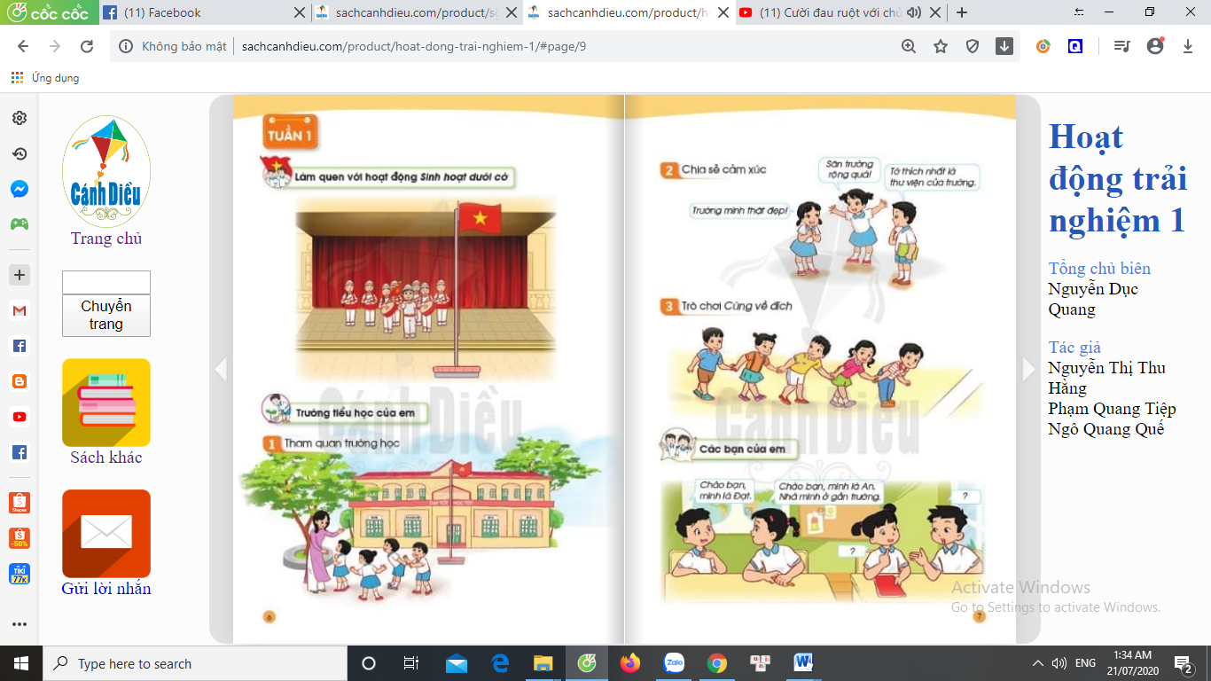  - Bức tranh có đẹp không? Em thấy những gì trong bức tranh này?  - Em thích những gì trong bức tranh? | - HS quan sát  - HS quan sát và trình bày những gì quan sát được.  - HS trình bày
* Tham quan trường học
- GV cho HS tập hợp dưới sân trường | - HS tập hợp thành 3 hàng dọc
- GV đưa ra các quy định khi học sinh đi tham quan:  + Giữ trật tự, đi theo hàng.  + Lắng nghe hướng dẫn và giới thiệu của cô giáo.  + Quan sát những nơi đi qua.  - GV hướng dẫn học sinh quan sát khi đi tham quan:  + Em thấy quang cảnh trường có đẹp không?  + Em thấy ở trường có những phòng nào? Phòng ấy để làm gì?  + Em thích nơi nào ở trường mình nhất?  + Trường tiểu học mới của em có gì khác với trường mẫu giáo mà em đã học. | - Lắng nghe giáo viên
- GV đưa học sinh đi tham quan trường. | - HS tham quan theo hướng dẫn của GV.
- GV cho HS trở về nơi tập hợp ban đầu.
*GV kết luận. | - Theo dõi, lắng nghe
* Kết luận:  Qua hoạt động này chúng ta biết cách làm việc tập thể hoặc làm việc theo nhóm trong các hoạt động chung của cả lớp. Chúng ta biết cách chia sẻ những cảm xúc của mình.  4. Vận dụng, trải nghiệm ( 10 phút) | - Lắng nghe, ghi nhớ
Hoạt động 3. Trò chơi : Cùng về đích.
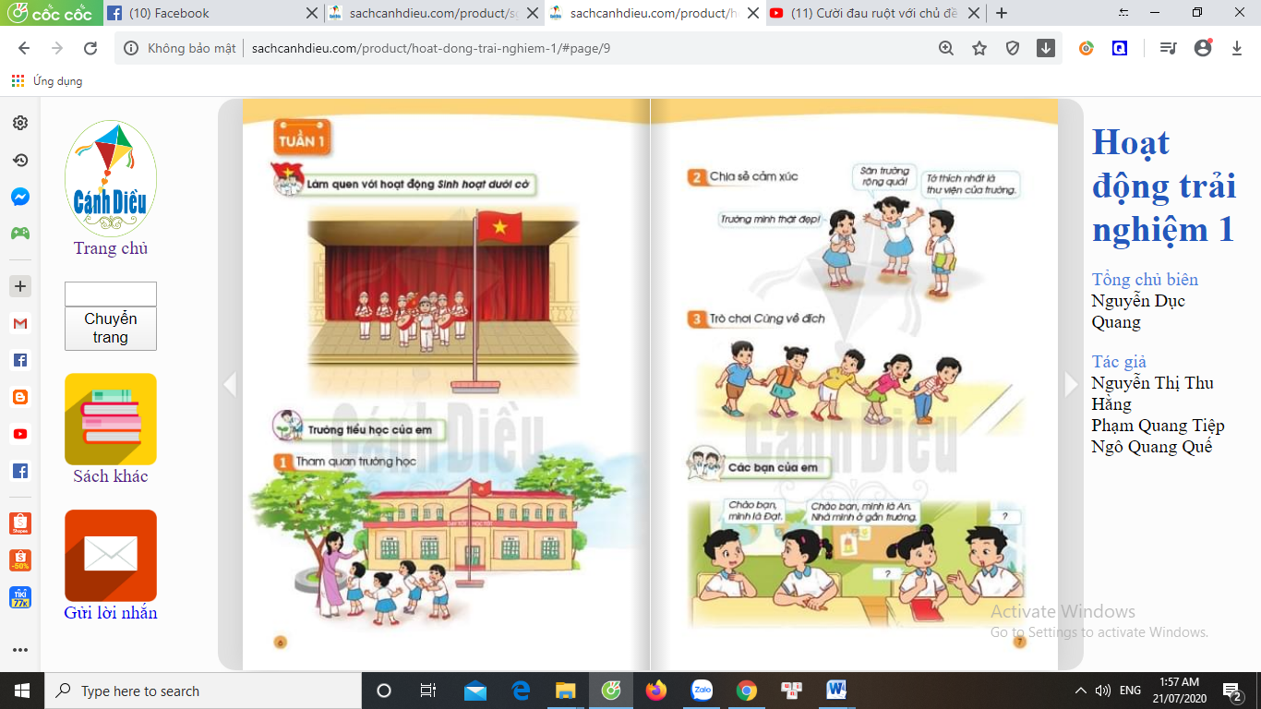
- GV giới thiệu trò chơi, phổ biến luật chơi: | - Theo dõi
Mỗi đội chơi cần 5 người chơi xếp thành hàng dọc, nắm tay nhau. Các đội đứng vào vị trí xuất phát. Khi nghe hiệu lệnh “ Xuất phát” , các đội bắt đầu di chuyển. Đội nào về đích trước mà không bị bạn nào tuột tay thì đội đó thắng cuộc.  - GV cho HS chơi thử.  - GV cho các đội chơi trong thời gian 5 phút. | - Lớp chia thành các đội 5 người.  - Chơi thử 1 lần
4. Củng cố và nối tiếp (2 phút)  - GV nhận xét, đánh giá tiết học, khen ngợi, biểu dương HS.  - Về nhà chia sẻ với người thân về cảnh quan và cảm nhận của mình về trường tiểu học của chúng ta. | - Lắng nghe
4. Điều chỉnh sau bài dạy : Không

Tiếng Việt - Lớp: 1D
Tên bài học: Tập viết - Sau bài 1
Thời gian thực hiện: Ngày 12 tháng 9 năm 2024
1. Yêu cầu cần đạt
a. Phát triển các năng lực đặc thù – năng lực ngôn ngữ:
- Tô, viết đúng các tiếng a, c – chữ thường cỡ vừa đúng kiểu đều nét; viết đúng dấu sắc, dấu huyền, đặt dấu đúng vị trí, đưa bút đúng quy trình viết, dãn đúng khoảng cách giữa các con chữ theo mẫu chữ trong vở Luyện viết 1, tập một.
b. Góp phần phát triển các năng lực chung và phẩm chất:
- Bài học rèn cho HS tính kiên nhẫn, cẩn thận, có ý thức thẩm mĩ khi viết chữ.
2. Đồ dùng dạy học:
a. Giáo viên: Các chữ mẫu c, a đặt trong khung ô li ( theo mẫu chữ thể hiện trong vở Luyện Viết 1, tập một, có đánh số TT các dòng kẻ ngang và dọc trên khung ô li). Tùy điều kiện của trường, có thể sử dụng bìa chữ mẫu, chữ mẫu trên máy chiếu hoặc phần mềm hướng dẫn viết chữ. Các bài sau sẽ không nhắc lại hướng dẫn này.
b. Học sinh: Vở Luyện Viết 1, tập một
3. Các hoạt động dạy học chủ yếu
Hoạt động của giáo viên | Hoạt động của học sinh
1. Khởi động (3 phút)
- Ổn định | - Hát
+ GV gọi học đọc các chữ đã học ở bài 1 | - 2 HS đọc
+ GV cho học sinh nhận xét bài đọc
- Giới thiệu bài: GV hướng dẫn HS nhận mặt các chữ a , c và tiếng ca , hiểu YC của bài học: tập tô, tập viết vào vở Luyện viết 1, tập một, các chữ a, c và tiếng ca – kiểu chữ viết thường, cỡ vừa. | - Lắng nghe.
2. Hoạt động hình thành kiến thức mới. (10 phút)
Hoạt động 1. Khám phá (10 phút)
Mục tiêu: Tô, viết đúng các chữ c, a các tiếng ca– chữ thường cỡ vừa đúng kiểu đều nét, đưa bút đúng quy trình viết, dãn đúng khoảng cách giữa các con chữ theo mẫu.

- GV treo bảng phụ các chữ, tiếng cần viết.  - GV yêu cầu học sinh đọc  - GV nhận xét | - HS quan sát  - HS đọc (Tập thể-nhóm-cá nhân) các chữ, tiếng và số.
- Gọi học sinh đọc c, a, ca. | - 2 HS đọc
- Yêu cầu học sinh nói cách viết tiếng c, a, ca | - 2 HS nói cách viết  + Chữ c: cao 2 ô li, rộng 1,5 ô li, chỉ gồm 1 nét ( nét cong trái ) Đặt bút dưới Đk3 một chút, viết nét cong trái, đến khoảng giữa ĐK1 và ĐK2 thì dừng lại.  + Chữ a: cao 2 li, rộng 1,5 ô li ; gồm 2 nét (nét cong kín và nét móc ngược ). Cách viết : Đặt bút ĐK 3 một chút, viết nét cong kín ( từ phải sang trái ) . Từ điểm dừng bút của nét 1, lia bút lên ĐK 3 viết nét móc ngược sát nét cong kín, đến ĐK 2 thì dừng lại.  + Tiếng ca : chữ c (cao 2 li) viết trước, chữ a (cao 2 li)viết sau. ( chú ý : không viết rời từng chữ c , a mà có nét nối từ chữ c sang chữ a
- GV vừa viết mẫu lần lượt từng chữ, vừa nói lại quy trình viết.  * Chú ý cho HS nối nét giữa c và a. | - Theo dõi, nhắc lại
Hoạt động 2 : Luyện tập (20 phút)
- Cho HS mở vở Luyện viết 1, tập 1 | - HS mở vở theo hướng dẫn
- Hướng dẫn HS ngồi đúng tư thế, cầm bút đúng. | - HS theo dõi làm theo hướng dẫn của giáo viên.
- GV cho HS tập tô, tập viết các chữ c, a, ca. | - HS viết bài cá nhân
- GV theo dõi, giúp đỡ, hỗ trợ HS chậm . Khuyến khích HS HTT viết hoàn thành phần Luyện tập thêm.  - GV chấm 1 số bài của HS  - GV nhận xét, chữa bài, tuyên dương bạn viết đẹp. | - HS theo dõi
3. Củng cố, nối tiếp (2 phút):  - GV nhận xét, đánh giá tiết học, khen ngợi, biểu dương HS.  - Về nhà cùng người thân viết lại các chữ hôm nay vừa viết, xem trước bài 3 | - Lắng nghe
4. Điều chỉnh sau bài dạy: không

Tiếng Việt - Lớp: 1D
Tên bài: cà cá (tiết 1)
Thời gian thực hiện: ngày 12 tháng 9 năm 2024
1. Yêu cầu cần đạt
a) Phát triển các năng lực đặc thù – năng lực ngôn ngữ:
- Nhận biết thanh huyền và dấu huyền, thanh sắc và dấu sắc.
- Biết đánh vần tiếng có mô hình “âm đầu + âm chính + thanh”: cà, cá
- Nhìn hình minh họa, phát âm (hoặc được giáo viên hướng dẫn phát âm), tự tìm được tiếng có thanh huyền, thanh sắc.
- Viết đúng các tiếng cà, cá (trên bảng con)
b) Góp phần phát triển các năng lực chung và phẩm chất:
- Khơi gợi tình yêu thiên nhiên, động vật.
- Khơi gợi óc tìm tòi, vận dụng những điều đã học vào thực tế.
2. Đồ dùng dạy học
GV:
- Máy chiếu để minh họa từ khóa, từ trong bài tập hoặc tranh ảnh, mẫu vật, vật thật.
- Bảng cài, bộ thẻ chữ để HS làm BT 5
- Bảng con, phấn (bút dạ) để HS làm BT6 (tập viết)
HS:
- Bộ đồ dùng thực hành Tiếng Việt 1
- Vở Bài tập Tiếng Việt 1, tập một.
3. Các hoạt động dạy học chủ yếu
TIẾT 1
HOẠT ĐỘNG CỦA GV | HOẠT ĐỘNG CỦA HS
1. Khởi động (2 phút)
- Ổn định | - Hát
- Giới thiệu bài
+ Giáo viên viết lên bảng lớp tên bài và giới thiệu: Hôm nay các em sẽ làm quen với 2 thanh của tiếng Việt là thanh huyền và thanh sắc; học đọc tiếng có thanh huyền, thanh sắc.  + GV ghi từng chữ cà, nói: cà  + GV ghi chữ cá, nói: cá | - Lắng nghe  - 4-5 em, cả lớp : “cà”  - Cá nhân, cả lớp : “cá”
2. Hình thành kiến thức mới (10 phút)
Hoạt động . Khám phá
Mục tiêu:
- Nhận biết thanh huyền và dấu huyền, thanh sắc và dấu sắc.
- Biết đánh vần tiếng có mô hình “âm đầu + âm chính + thanh”: cà, cá
* Dạy tiếng cà
- GV đưa tranh quả cà lên bảng.  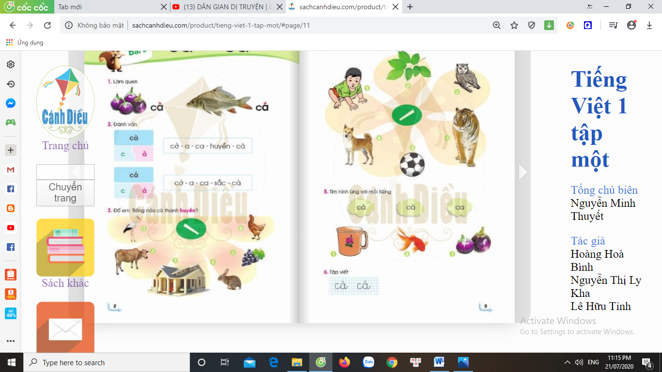 | - HS quan sát
- Đây là quả gì?  - GV viết lên bảng tiếng cà  - GV chỉ tiếng cà | - HS : Đây là quả cà.  - HS nhận biết tiếng cà  - HS đọc cá nhân-tổ-cả lớp: cà
* Phân tích
+ GV che dấu huyền ở tiếng cà rồi hỏi: Ai đọc được tiếng này? | - HS xung phong đọc: ca
- GV chỉ vào chữ cà, nói đây là một tiếng mới. So với tiếng ca thì tiếng này có gì khác?  - Đó là dấu huyền chỉ thanh huyền  - GV đọc : cà  - GV chỉ tiếng cà kết hợp hỏi: Tiếng cà gồm có những âm nào? Thanh nào?  - GV cho HS nhắc lại | - Có thêm dấu “gạch ngang” trên đầu  - HS cá nhân – cả lớp : cà  - Tiếng cà gồm có âm c và âm a. Âm c đứng trước, âm a đứng sau, dấu huyền đặt trên a.  - HS cả lớp nhắc lại
* Đánh vần.  - Hôm trước, các em đã biết cách đánh vần tiếng ca: cờ-a-ca. Hôm nay, tiếng ca có thêm dấu huyền, ta đánh vần như thế nào?  - Giáo viên hướng dẫn cả lớp vừa nói vừa thể hiện động tác tay:  + Chập hai tay vào nhau để trước mặt, phát âm : cà  + Vừa tách bàn tay trái ra, ngả về bên trái, vừa phát âm: ca  + Vừa tách bàn tay phải ra, ngả về bên phải, vừa phát âm: huyền  + Vừa chập hai bàn tay lại, vừa phát âm: cà.  - GV cùng 1 tổ học sinh đánh vần lại với tốc độ nhanh dần: ca-huyền-cà  - Bây giờ chúng ta gộp bước đánh vần tiếng ca với bước đánh vần tiếng cà làm một cho gọn. | - HS: ca- huyền- cà  - Quan sát và cùng làm với GV  - HS làm và phát âm cùng GV  - HS làm và phát âm cùng GV  - HS làm và phát âm cùng GV  - HS làm và phát âm cùng GV  - HS làm và phát âm cùng GV theo từng tổ.  - Cá nhân, tổ nối tiếp nhau đánh vần: ca-huyền-cà  - Cả lớp đánh vần: ca-huyền-cà.
- GV giới thiệu mô hình tiếng cà  cà c-a-ca-huyền-cà  c à | - Lắng nghe
- GV chỉ từng kí hiệu trong mô hình, đánh vần tiếng c-a-ca-huyền-cà | - HS (cá nhân, tổ, cả lớp) : c-a-ca-huyền-cà
* Dạy tiếng cá
- GV đưa tranh con cá lên bảng. | - HS quan sát
- Đây là con gì?  - GV viết lên bảng tiếng cá  - GV chỉ tiếng cá | - HS : Đây là con cá  - HS nhận biết tiếng cá  - HS đọc cá nhân-tổ-cả lớp: cá
* Phân tích
+ GV che dấu huyền ở tiếng cá rồi hỏi: Ai đọc được tiếng này? | - HS xung phong đọc: ca
- GV chỉ vào chữ cá, nói đây là một tiếng mới. So với tiếng ca thì tiếng này có gì khác?  - Đó là dấu sắc chỉ thanh sắc  - GV đọc : cá  - GV chỉ tiếng cà kết hợp hỏi: Tiếng cá gồm có những âm nào? Thanh nào?  - GV cho HS nhắc lại  - GV: Tiếng cá khác tiếng cà ở thanh gì? | - Có thêm dấu trên đầu  - HS cá nhân – cả lớp : cá  - Tiếng cá gồm có âm c và âm a. Âm c đứng trước, âm a đứng sau, dấu sắc đặt trên a.  - HS cả lớp nhắc lại  - Tiếng cá có thanh sắc, tiếng cà có thanh huyền.
* Đánh vần.  - Hôm trước, các em đã biết cách đánh vần tiếng ca: cờ-a-ca. Hôm nay, tiếng ca có thêm dấu sắc, ta đánh vần như thế nào?  - Giáo viên hướng dẫn cả lớp vừa nói vừa thể hiện động tác tay:  + Chập hai tay vào nhau để trước mặt, phát âm : cá  + Vừa tách bàn tay trái ra, ngả về bên trái, vừa phát âm: ca  + Vừa tách bàn tay phải ra, ngả về bên phải, vừa phát âm: sắc  + Vừa chập hai bàn tay lại, vừa phát âm: cá.  - GV cùng 1 tổ học sinh đánh vần lại với tốc độ nhanh dần: ca-sắc-cá  - Bây giờ chúng ta gộp bước đánh vần tiếng ca với bước đánh vần tiếng cá làm một cho gọn. | - HS: ca- sắc- cá  - Quan sát và cùng làm với GV  - HS làm và phát âm cùng GV  - HS làm và phát âm cùng GV  - HS làm và phát âm cùng GV  - HS làm và phát âm cùng GV  - HS làm và phát âm cùng GV theo từng tổ.  - Cá nhân, tổ nối tiếp nhau đánh vần: ca-sắc-cá  - Cả lớp đánh vần: ca-sắc-cá.  - Lắng nghe
- GV giới thiệu mô hình tiếng cá
cá |  | c-a-ca-sắc-cá
c | á

- GV chỉ từng kí hiệu trong mô hình, đánh vần tiếng c-a-ca-sắc-cá | - HS (cá nhân, tổ, cả lớp) : c-a-ca-sắc-cá
* Củng cố:  - Các em vừa học dấu mới là dấu gì?  - Các em vừa học các tiếng mới là tiếng gì?  - GV chỉ mô hình tiếng cà, cá | - Dấu huyền, dấu sắc  - Tiếng cà, cá  - HS đánh vần, đọc trơn : c-a-ca-huyền-cà, c-a-ca-sắc-cá.
3. Luyện tập thực hành (18 phút)
* Mở rộng vốn từ. (BT3: Đố em: Tiếng nào có thanh huyền?)
a. Xác định yêu cầu.  - GV nêu yêu cầu của bài tập : Các em nhìn vào SGK trang 8 (GV giơ sách mở trang 8 cho HS quan sát) rồi nói to tên các con vật, cây, sự vật có thanh huyền; nói nhỏ tên các con vật, cây, sự vật không có thanh huyền. | - Học sinh lắng nghe yêu cầu và mở sách đến trang 8.
b. Nói tên sự vật  - GV chỉ từng hình theo số thứ tự mời học sinh nói tên từng sự vật.  - GV chỉ từng hình theo thứ tự đảo lộn yêu cầu cả lớp nói tên tên từng sự vật. | - HS lần lượt nói tên từng con vật: cò, bò, nhà, thỏ, nho, gà  - HS lần lượt nói một vài vòng
d. Báo cáo kết quả.  - GV cho từng cặp học sinh báo cáo kết quả theo nhóm đôi. | + HS1 chỉ hình 1- HS2 nói to : cò  + HS1 chỉ hình 2- HS2 nói to: bò  + HS1 chỉ hình 3- HS2 nói to: nhà  + HS1 chỉ hình 4- HS2 nói nhỏ: thỏ  + HS1 chỉ hình 5- HS2 nói nhỏ: nho  + HS1 chỉ hình 6- HS2 nói to: gà
- GV chỉ từng hình theo thứ tự đảo lộn, bất kì, mời học sinh báo cáo kết quả. | - HS báo cáo cá nhân
- GV cho HS làm bài vào vở Bài tập  - GV đố học sinh tìm 3 tiếng có thanh huyền(Hỗ trợ HS bằng hình ảnh) | - HS cả lớp nối hình với âm tương ứng.  - HS nói (bà, già, xò,...)
* Mở rộng vốn từ. (BT3: Đố em: Tiếng nào có thanh sắc?)
a. Xác định yêu cầu.  - GV nêu yêu cầu của bài tập : Các em nhìn vào SGK trang 9 (GV giơ sách mở trang 9 cho HS quan sát) rồi vừa nói vừa vỗ tay tên các con vật, cây, sự vật có thanh sắc. | - Học sinh lắng nghe yêu cầu và mở sách đến trang 9.
b. Nói tên sự vật  - GV chỉ từng hình theo số thứ tự mời học sinh nói tên từng sự vật.  - GV chỉ từng hình theo thứ tự đảo lộn yêu cầu cả lớp nói tên tên từng sự vật. | - HS lần lượt nói tên từng con vật: bé, lá, cú, hổ, bóng, chó  - HS lần lượt nói một vài vòng
d. Báo cáo kết quả.  - GV cho từng cặp học sinh báo cáo kết quả theo nhóm đôi. | + HS1 chỉ hình 1- HS2 vỗ tay nói : bé  + HS1 chỉ hình 2- HS2 vỗ tay nói: lá  + HS1 chỉ hình 3- HS2 vỗ tay nói: cú  + HS1 chỉ hình 4- HS2 không vỗ tay nói: hổ  + HS1 chỉ hình 5- HS2 vỗ tay nói: bóng  + HS1 chỉ hình 6- HS2 vỗ tay nói: chó
- GV chỉ từng hình theo thứ tự đảo lộn, bất kì, mời học sinh báo cáo kết quả. | - HS báo cáo cá nhân
- GV cho HS làm bài vào vở Bài tập  - GV đố học sinh tìm 3 tiếng có thanh sắc(Hỗ trợ HS bằng hình ảnh) | - HS cả lớp nối hình với âm tương ứng.  - HS nói (cháo, đá, táo,...)
* Ghép chữ.
- GV nêu yêu cầu của bài tập: Tìm chữ và dấu trong bộ chữ, ghép 2 tiếng mới học: cà, cá | - 3-4 HS nhắc lại
- GV cho HS làm bài cá nhân  - GV yêu cầu HS giơ bảng cài- GV kiểm tra | - HS lần lượt ghép tiếng cà, tiếng cá/.  - HS giơ bảng sau mỗi lần cài
- GV nhận xét.
4. Củng cố và nối tiếp: (5 phút)  - Gọi 1-2 em đọc lại bài  - GV nhận xét, đánh giá tiết học, khen ngợi, biểu dương HS.  - Về nhà đọc lại bài tập đọc cùng người thân, xem trước bài kể chuyện : Hai con dê  - GV khuyến khích HS tập viết chữ cà, cá trên bảng con | - Lắng nghe
4. Điều chỉnh sau bài dạy: không.
Tiếng Việt- Lớp: 1D
Tên bài: cà cá (tiết 2)
Thời gian thực hiện: ngày 12 tháng 9 năm 2024
1. Yêu cầu cần đạt
a) Phát triển các năng lực đặc thù – năng lực ngôn ngữ:
- Nhận biết thanh huyền và dấu huyền, thanh sắc và dấu sắc.
- Biết đánh vần tiếng có mô hình “âm đầu + âm chính + thanh”: cà, cá
- Nhìn hình minh họa, phát âm (hoặc được giáo viên hướng dẫn phát âm), tự tìm được tiếng có thanh huyền, thanh sắc.
- Viết đúng các tiếng cà, cá (trên bảng con)
b) Góp phần phát triển các năng lực chung và phẩm chất:
- Khơi gợi tình yêu thiên nhiên, động vật.
- Khơi gợi óc tìm tòi, vận dụng những điều đã học vào thực tế.
2. Đồ dùng dạy học
GV:
- Máy chiếu để minh họa từ khóa, từ trong bài tập hoặc tranh ảnh, mẫu vật, vật thật.
- Bảng cài, bộ thẻ chữ để HS làm BT 5
- Bảng con, phấn để HS làm BT6 (tập viết)
HS:
- Bộ đồ dùng thực hành Tiếng Việt 1
- Vở Bài tập Tiếng Việt .
3. Các hoạt động dạy học chủ yếu
TIẾT 2
HOẠT ĐỘNG CỦA GV | HOẠT ĐỘNG CỦA HS
1. Khởi động (3 phút)
- Ổn định | - Hát
2. Luyện tập thực hành (27 phút)
* Tìm hình ứng với mỗi tiếng(Bài tập 5)
a. Xác định yêu cầu.  - GV nêu yêu cầu của bài tập : GV đưa lên bảng hình minh họa bài 5 và 3 thẻ chữ sắp xếp theo thứ tự bất kì.  - GV gọi 1 HS đọc  - Bài yêu cầu chúng ta gắn các thẻ chữ cà, cá, ca dưới mỗi hình tương ứng (ở trên bảng) hoặc nối hình với chữ tương ứng (vở BT). | - Học sinh theo dõi.  - HS đọc : cà, cá, ca  - Theo dõi
b. Thực hiện yêu cầu.  - GV chỉ từng thẻ chữ, mời HS đọc  - GV chỉ từng chữ theo thứ tự đảo lộn yêu cầu cả lớp đọc.  - GV cho HS làm bài vào vở BT | - HS (cá nhân, tổ, lớp) đọc: cà, cá, ca  - HS cả lớp đọc  - Làm bài cá nhân
d. Báo cáo kết quả.  - GV gắn lên bảng lớp 2 bộ thẻ chữ và hình ảnh;  - Mời 2 HS lên bảng thi gắn nhanh chữ với hình.  - GV cho cả lớp đọc lại kết quả | - HS quan sát và lắng nghe cách làm.  - 2 HS lên thi gắn chữ với hình  + HS chỉ từng chữ, nói kết quả:  Hình 1-ca; Hình 2-cá; Hình 3-cà.  - HS đọc 2 lần
*Tập viết (Bảng con – BT 6)
- Cho HS đọc các chữ mẫu cần viết trong bài tập 6 | - HS đọc (cá nhân-tập thể) : cà, cá
a. Chuẩn bị.
- Yêu cầu HS lấy bảng con. GV hướng dẫn học sinh cách lấy bảng, cách đặt bảng con lên bàn, cách cầm phấn khoảng cách mắt đến bảng (25-30cm), cách giơ bảng, lau bảng nhẹ nhàng bằng khăn ẩm để tránh bụi. | - HS lấy bảng, đặt bảng, lấy phấn theo yc của GV
b. Làm mẫu.
- GV viết bảng : cà, cá  - GV vừa viết mẫu vừa hướng dẫn cách viết: | - HS cả lớp đọc  - HS đọc
+ Dấu huyền: Nét xiên trái ngắn. Dấu sắc: viết nét xiên phải ngắn. Độ nghiêng của các dấu vừa phải; vị trí hai dấu đề nằm trong khoảng cách giữa ĐK 3 và ĐK 4. | + Theo dõi viết mẫu
+ Tiếng cà : Viết chữ c (nét cong trái, cao 2 li); sau đó viết chữ a (2 li); đánh dấu huyền (nét xiên trái ngắn) trên chữ a. Chú ý nét nối giữa chữ c và a.
+ Tiếng cá: viết chữ c trước chữ a sau, dấu sắc (nét xiên phải ngắn) trên chữ a. Chú ý nối giữa chữ c với chữ a.
* Thực hành viết  - Cho HS viết trên khoảng không  - Cho học sinh viết cà, cá | - HS viết chữ cà, cá lên khoảng không trước mặt bằng ngón tay trỏ.  - HS viết bài cá nhân trên bảng chữ cà, cá từ 2-3 lần.
d. Báo cáo kết quả  - GV yêu cầu HS giơ bảng con  - GV nhận xét | - HS giơ bảng theo hiệu lệnh.  - 3-4 HS viết đúng đẹp giới thiệu bài trước lớp  - HS khác nhận xét
3. Củng cố và nối tiếp: (5 phút)  - GV nhận xét, đánh giá tiết học, khen ngợi, biểu dương HS.  - Về nhà đọc lại bài tập đọc cùng người thân, xem trước bài kể chuyện : Hai con dê  - GV khuyến khích HS tập viết chữ cà, cá trên bảng con | - Lắng nghe
4. Điều chỉnh sau bài dạy: không

Tự nhiên và xã hội – Lớp 1D
Tên bài học : BÀI 1: GIA ĐÌNH EM ( Tiết 2)
Thời gian thực hiện: ngày 12 tháng 9 năm 2024
1. Yêu cầu cần đạt
a. Năng lực đặc thù
* Về nhận thức khoa học:
- Giới thiệu được bản thân và các thành viên trong gia đình.
- Nêu được ví dụ về các thành viên trong gia đình dành thời gian nghỉ ngơi vui chơi cùng nhau.
- Kể được công việc nhà của các thành viên trong gia đình.
* Về tìm hiểu môi trường tự nhiên và xã hội xung quanh:
- Đặt các câu hỏi đơn giản về các thành viên trong gia đình và công việc nhà của họ.
- Biết cách quan sát, trình bày ý kiến của mình về các thành viên trong gia đình và công việc nhà của họ.
* Về vận dụng kiến thức, kĩ năng đã học:
- Tham gia việc nhà phù hợp với lứa tuổi.
b. Năng lực chung:
-Năng lực tự chủ và tự học: HS tự lựa chọn việc nhà phù hợp với lứa tuổi của các em.
-Năng lực giải quyết vấn đề và sáng tạo: Khả năng giải quyết tình huống dựa vào các câu hỏi đặt ra.
-Năng lực giao tiếp, hợp tác: Lắng nghe, chia sẻ và trình bày ý kiến.
c. Phẩm chất:
- Nhân ái: Biết yêu thương mọi người trong gia đình mình.
- Chăm chỉ:Tích cực tham gia các hoạt động trong tiết học.
- Trung thực: Ghi nhận kết quả việc làm của mình một cách trung thực.
- Trách nhiệm: Ý thức được trách nhiệm của bản thân trong gia đình.
2. Đồ dùng dạy học
a. Giáo viên
- Các hình trong SGK
- Vở Bài tập TN&XH
- Video/nhạc bài hát về gia đình
- Tranh vẽ, ảnh về gia đình
- Bảng phụ
- Phiếu tự đánh giá
b. Học sinh
- SGK và VBT Tự nhiên và Xã hội 1.
3. Các hoạt động dạy học chủ yếu
TIẾT 2
Công việc nhà và chia sẻ công việc nhà
HOẠT ĐỘNG CỦA GIÁO VIÊN | HOẠT ĐỘNG CỦA HỌC SINH
1. Khởi động (3 phút)
Ổn định: GV cho HS nghe và hát theo lời một bài hát về gia đình: cả nhà thương nhau. | - Hát
2. Hình thành kiến thức mới .(20 phút)
KHÁM PHÁ KIẾN THỨC MỚI
Hoạt động 3. Tìm hiểu công việc nhà của từng thành viên trong gia đình bạn Hà.
Bước 1. Làm việc theo cặp.  - GV trình chiếu lên bảng các hình ở trang 10 SGK.  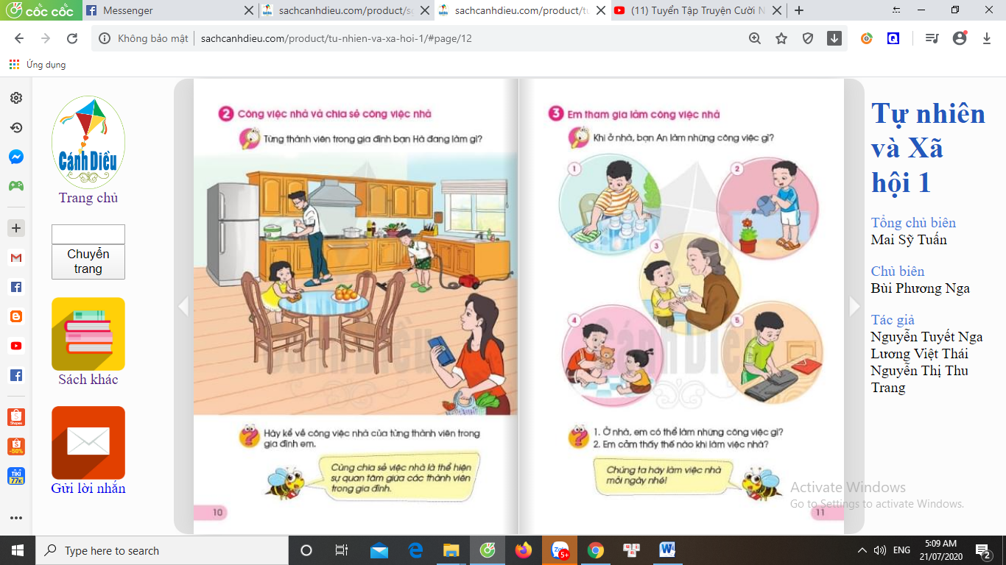 | - HS quan sát.
- Y/C các nhóm quan sát và trả lời các câu hỏi gợi ý:  + Hình vẽ những thành viên nào trong gia đình nhà bạn Hà?  + Từng thành viên đó đang làm gì? | - Các thành viên quan sát chia sẻ thống nhất trong nhóm.  + Hình vẽ bố, mẹ, anh trai và Hà.  + Bố đang cắm cơm, mẹ đi chợ về, Hà lau bàn, anh trai đang lau nhà.
Bước 2. Làm việc cả lớp
- GV cho đại diện các nhóm lên chia sẻ kết quả thảo luận.  - GV cùng HS theo dõi, bổ sung | - Lần lượt đại diện các nhóm lên chia sẻ kết quả thảo luận của nhóm.  - HS nhận xét nhóm bạn
+ Theo em bạn Hà có vui vẻ khi tham gia việc nhà không? Tại sao em nghĩ như vậy? | - HS thi đua trả lời.
3. Luyện tập, thực hành ( 10 phút)
Hoạt động 4. Giới thiệu việc nhà của từng thành viên trong gia đình em.
Bước 1. Làm việc theo cặp.  - GV hướng dẫn cách làm việc và đưa ra các câu hỏi gợi ý.  + Trong gia đình bạn, ai thường tham gia việc nhà?  + Hãy kể về công việc nhà của từng thành viên trong gia đình bạn. | - HS trong cặp trao đổi, chia sẻ với nhau theo 2 câu hỏi gợi ý.  + 1 thành viên hỏi và thành viên kia trong trả lời. rồi đổi vai.  + 1 thành viên hỏi và thành viên kia trong trả lời. rồi đổi vai.
Bước 2. Làm việc cả lớp
- GV mời một vài cặp lên chia sẻ trước lớp.  - GV cùng HS khác nhận xét phần trình bày của các bạn. | - Lần lượt các cặp lên hỏi và trả lời trước lớp.  - HS tham gia đánh giá nhóm bạn.
- GV hỏi thêm để khắc sâu:  + Vì sao các thành viên trong gia đình cần cùng nhau chia sẻ việc nhà?  + GV hướng HS đến thông điệp: Cùng nhau chia sẻ việc nhà là thể hiện sự quan tâm giữa các thành viên trong gia đình. | - HS trả lời theo quan điểm của mình.  + HS theo dõi
4. Củng cố và nối tiếp.(2 phút)  - GV nhận xét, đánh giá tiết học, khen ngợi, biểu dương HS.  - Về nhà cùng người thân làm công việc nhà. | - Lắng nghe
4. Điều chỉnh sau bài dạy: không.
Mĩ thuật – Lớp 1D
CHỦ ĐỀ 1: MÔN MĨ THUẬT CỦA EM
Tên bài học: BÀI 1: MÔN MĨ THUẬT CỦA EM (tiết 1)
Thời gian thực hiện: Ngày 12 tháng 9 năm 2023
1.Yêu cầu cần đạt
a. Phẩmchất
Bài học góp phần hình thành và phát triển cho HS tình yêu thiên nhiên, cuộc sống, tính chăm chỉ, ý thức trách nhiệm,…thông qua một số biểu hiện cụ thể:
- Yêu thích cái đẹp trong thiên nhiên, trong đời sống; yêu thích các sản phẩm, tác phẩm mĩ thuật.
- Có ý thức chuẩn bị đồ dùng, vật liệu phục vụ bài học và bảo quản các đồ dùng học tập của mình, của bạn, trong lớp, trong trường,…
b. Năng lực
Bài học góp phần từng bước hình thành, phát triển các năng lực sau:
*Năng lực mĩ thuật
- Nhận biết một số đồ, vật liệu cần sử dụng trong tiết học; nhận biết tên gọi một số sản phẩm, tác phẩm mĩ thuật.
- Nêu được tên một số đồ dùng, vật liệu; gọi được tên một số sản phẩm mĩ thuật trong bài học; lựa chọn được hình thức thực hành để tạo sản phẩm.
- Bước đầu chia sẻ về sản phẩm, tác phẩm mĩ thuật do bản thân, bạn bè, những người xung quanh tạo ra trong học tập và đời sống.
*Năng lực chung
- Năng lực tự chủ và tự học: Biết tự chuẩn bị đồ dùng, vật liệu để học tập; tự lự chọn nội dung thực hành.
- Năng lực giao tiếp và hợp tác: Biết trao đổi, thảo luận, nhận xét, phát biểu về các nội dung của bài học với GV và bạn học.
- Năng lực giải quyết vấn đề và sáng tạo: Biết quan sát, phát hiện vẻ đẹp ở đói tượng quan sát; biết sử dụng các đồ dùng, công cụ, … để sáng tạo sản phẩm.
*Năng lực đặc thù khác
- Năng lực ngôn ngữ: Hình thành thông qua các hoạt đọng trao đổi, thảo luận theo chủ đề.
- Năng lực thể chất: Biểu hiện ở hoạt động tay trong các kĩ năng thao tác sử dụng đồ dùng như vẽ tranh, cắt hình, nặn, hoạt động vận động.
2. Đồ dùng dạy học
a.Học sinh:
- SGK Mĩ thuật 1, Vở Thực hành Mĩ thuật 1;
- Các đồ dùng cần thiết như gợi ý trong bài 1 SGK Mĩ thuật 1.
- Ảnh, bức tranh về sản phẩm thủ công (nếu có thể).
b.Giáo viên:
- Các đồ dùng cần thiết như gợi ý trong bài 1 SGK Mĩ thuật 1.
- SGK Mĩ thuật 1, Vở Thực hành Mĩ thuật 1; hình ảnh hoặc vật thật minh họa nội dung bài học(đồ thủ công, sản phẩm, tác phẩm mĩ thuật, vật liệu đặc trưng vùng miền,…)
- Phương tiện, họa phẩm cần thiết cho các hoạt động: vẽ, dán, ghép hình, nặn
- Máy tính, máy chiếu hoặc ti vi (nên có).
3. Các hoạt động dạy học chủ yếu
HOẠT ĐỘNG CỦA GV | HOẠT ĐỘNG CỦA HS
- 1.Khởi động (3 phút)  Hát tập thể  Giới thiệu một số đồ dùng, sản phẩm, tác phẩm thông qua đồ dùng dạy học.  2.Hình thành kiến thức mới (30 phút)  Hoạt động 1: Tổ chức cho HS tìm hiểu, khám phá những điều mới mẻ.  a.Quan sát, nhận biết  - Tiếp tục sử dụng các hình ảnh (hoặc video clip)  - Đặt các câu hỏi liên quan đến hình ảnh trang 3 SGK:  + Đây là hoạt động gì?  + Em đã từng làm việc này chưa?  + Đây là màu gì? Sự khác nhau giữa các màu? Cảm giác màu phù hợp theo mùa…?  - Gợi ý HS kể/gọi tên các đồ dùng và kết nối các tên với hình ảnh trong trang 4 SGK.  - Gợi ý HS kể/ gọi tên và cho HS bổ sung, mở rộng các loại vật liệu dùng cho môn Mĩ thuật ở trang 5.  - Hướng dẫn HS gọi đúng tên một số sản phẩm mĩ thuật quanh em tại trang 6 SGK.  - Tổng kết lại thông tin. GV trình chiếu hình ảnh trong sách. HS nêu ý kiến hoặc trả lời.  b.Thực hành, sáng tạo  *Tìm hiểu cách thực hành, sáng tạo  - Tổ chức cho HS trao đổi về các sản phẩm phần thực hành, sáng tạo tại trang 6.  GV chốt: Tranh xé dán, tạo hình bằng đất nặn, vẽ tranh, ghép hình bằng lá cây.  - Nêu câu hỏi đồng thời giới thiệu cách tạo ra sản phẩm.  - GV chốt lại.  * Thực hành và thảo luận  - Tổ chức cho HS sáng tạo theo nhóm 4. Tạo sản phẩm nhóm.  Gợi ý:  + Mỗi HS nặn một phần của đồ vật và ghép thành sản phẩm hoàn chỉnh,  + Cùng xé dán một bức tranh với những hình ảnh khác nhau  + Chọn vật liệu, ghép hình theo những thứ HS chuẩn bị được.  - Nhắc HS giữ vệ sinh , dọn dẹp vệ sinh tại chỗ sau khi tạo ra sản phẩm.  Hoạt động 4: Hoạt động trưng bày sản phẩm và cảm nhận, chia sẻ.  - Hs quan sát các hình ảnh trang 7 SGK  - Cho HS ghép tên với ảnh sản phẩm, tác phẩm mĩ thuật ở trang 7.  - Cho HS chia sẻ về sản phẩm của mình của bạn dựa trên: kể tên vật liệu, chất liệu, hình thức tạo hình, đã ổn chưa hay thay đổi gì không,…  GV nêu yêu cầu: Em hãy kể tên một số sản phẩm hoặc tác phẩm mĩ thuật mà em biết.  - GV chốt lại.  3.Củng cố và nối tiếp (2 phút)  – Nhận xét kết quả thực hành, ý thức học, chuẩn bị bài của HS, liên hệ bài học với thực tiễn.  – Gợi mở nội dung tiết 2 của bài học và hướng dẫn HS chuẩn bị. | - Quan sát, lắng nghe.  - Quan sát và trả lời.  - HS phát biểu, bổ sung.  - HS trả lời.  - HS kể tên các vật liệu, các bước để tạo ra sản phẩm.  - Lắng nghe.  – Thảo luận nhóm:  + Chọn vật liệu, chất liệu để thực hành  + Chia sẻ, trao đổi thống nhất trong thực hành.  – Tạo sản phẩm nhóm  – Tập đặt câu hỏi cho bạn và trả lời câu hỏi của bạn trong nhóm.  - HS quan sát  - 6 HS lần lượt ghép.  - Một số HS chia sẻ về sản phẩm của mình của bạn.  - HS lắng nghe.  – Lắng nghe. Có thể chia sẻ suy nghĩ.
4. Điều chỉnh sau bài dạy : không

Tiếng Viết - Lớp: 1D
Tên bài học: Tập viết - Sau bài 2
Thời gian thực hiện: Ngày 13 tháng 9 năm 2024
1. Yêu cầu cần đạt:
a. Phát triển các năng lực đặc thù – năng lực ngôn ngữ:
- Tô, viết đúng các tiếng cà, cá – chữ thường cỡ vừa đúng kiểu đều nét; viết đúng dấu sắc, dấu huyền, đặt dấu đúng vị trí, đưa bút đúng quy trình viết, dãn đúng khoảng cách giữa các con chữ theo mẫu chữ trong vở Luyện viết 1, tập một.
b. Góp phần phát triển các năng lực chung và phẩm chất:
- Khơi gợi óc tìm tòi, vận dụng những điều đã học vào thực tế.
2. Đồ dùng dạy học
- Máy chiếu để minh họa từ khóa, từ trong bài
- Bảng con, phấn, bút dạ để học sinh làm bài tập 6 (tập viết).
3. Các hoạt động dạy học chủ yếu
HOẠT ĐỘNG CỦA GV | HOẠT ĐỘNG CỦA HỌC SINH
1. Khởi động (3 phút)
- Ổn định | - Hát
+ GV gọi học đọc các chữ đã học ở bài 2 | - 2 HS đọc
+ GV cho học sinh nhận xét bài đọc
- Giới thiệu bài:
+ Giáo viên viết lên bảng lớp tên bài và giới thiệu: Hôm nay các em sẽ tập tô và tập viết các chữ c, a các tiếng ca, cà, cá. | - Lắng nghe
2. Hoạt động hình thành kiến thức mới. (30 phút)
Hoạt động 1 . Khám phá (10 phút)
Mục tiêu: Tô, viết đúng các chữ c, a các tiếng ca, cà, cá – chữ thường cỡ vừa đúng kiểu đều nét, đưa bút đúng quy trình viết, dãn đúng khoảng cách giữa các con chữ theo mẫu.
- GV treo bảng phụ các chữ, tiếng cần viết.  - GV yêu cầu học sinh đọc  - GV nhận xét | - HS quan sát  - HS đọc (Tập thể-nhóm-cá nhân) các chữ, tiếng và số.
- Gọi học sinh đọc c, a, ca, cà, cá | - 2 HS đọc
- Yêu cầu học sinh nói cách viết tiếng c, a, ca, cà, cá | - 2 HS nói cách viết  + Tiếng ca : chữ c (cao 2 li) viết trước, chữ a (cao 2 li)viết sau.  + Tiếng cà : chữ c (cao 2 li) viết trước, chữ a (cao 2 li)viết sau, thêm dấu huyền trên a.  + Tiếng cá : chữ c (cao 2 li) viết trước, chữ a (cao 2 li)viết sau, thêm dấu sắc trên a.
- GV vừa viết mẫu lần lượt từng tiếng, vừa nói lại quy trình viết.  * Chú ý cho HS nối nét giữa c và a. | - Theo dõi, nhắc lại
Hoạt động 2: luyện tập (20 phút)
- Cho HS mở vở Luyện viết 1, tập 1 | - HS mở vở theo hướng dẫn
- Hướng dẫn HS ngồi đúng tư thế, cầm bút đúng. | - HS theo dõi làm theo hướng dẫn của giáo viên.
- GV cho HS tập tô, tập viết các chữ c, a, ca, cà, cá | - HS viết bài cá nhân
- GV theo dõi, giúp đỡ, hỗ trợ HS yếu. Khuyến khích HS khá, giỏi viết hoàn thành phần Luyện tập thêm.  - GV chấm 1 số bài của HS  - GV nhận xét, chữa bài, tuyên dương bạn viết đẹp. | - HS theo dõi
3. Củng cố và nối tiếp (2 phút):  - Về nhà cùng người thân viết lại các chữ hôm nay vừa viết, xem trước bài 3  - GV nhận xét, đánh giá tiết học, khen ngợi, biểu dương HS. | - Lắng nghe
4. Điều chỉnh sau bài dạy (không)

Tiếng Việt - Lớp: 1D
Tên bài: KỂ CHUYỆN: HAI CON DÊ
Thời gian thực hiện: ngày 13 tháng 9 năm 2024
1. Yêu cầu cần đạt
a) Phát triển các năng lực đặc thù
* Phát triển năng lực ngôn ngữ.
- Nghe hiểu và nhớ câu chuyện.
- Nhìn tranh, nghe GV hỏi, trả lời được từng câu hỏi dưới tranh.
- Nhìn tranh ( không cần GV hỏi), có thể tự kể từng đoạn của câu chuyện.
* Phát triển năng lực văn học.
- Nhận biết và đánh giá được tính cách hai nhân vật dê đen và dê trắng.
- Hiểu lời khuyện của câu chuyện : Phải biết nhường nhịn nhau, tranh giành, đánh nhau thì sẽ có kết quả đáng buồn.
b) Góp phần phát triển các năng lực chung và phẩm chất:
- Chăm chú lắng nghe, trả lời câu hỏi một cách tự tin.
- Biết vận dụng lời khuyên của câu chuyện vào đời sống.
2. Đồ dùng dạy học
GV: Máy chiếu để chiếu tranh minh họa chuyện.
HS: SGK Tiếng Việt 1, tập một
3. Các hoạt động dạy học chủ yếu
HOẠT ĐỘNG CỦA GV | HOẠT ĐỘNG CỦA HS
1. Khởi động (2 phút)
- Ổn định | - Hát
- Giới thiệu bài:
+ Giáo viên viết lên bảng lớp tên bài và giới thiệu: Hôm nay các em sẽ được nghe kể câu chuyện : Hai con dê. | - Lắng nghe
2. Hình thành kiến thức mới (8 phút)
Hoạt động . Khám phá
Chia sẻ và giới thiệu câu chuyện
a) Quan sát và phỏng đoán
- GV chiếu lên bảng 6 tranh minh họa.  - GV giới thiệu tên truyện: Hai con dê  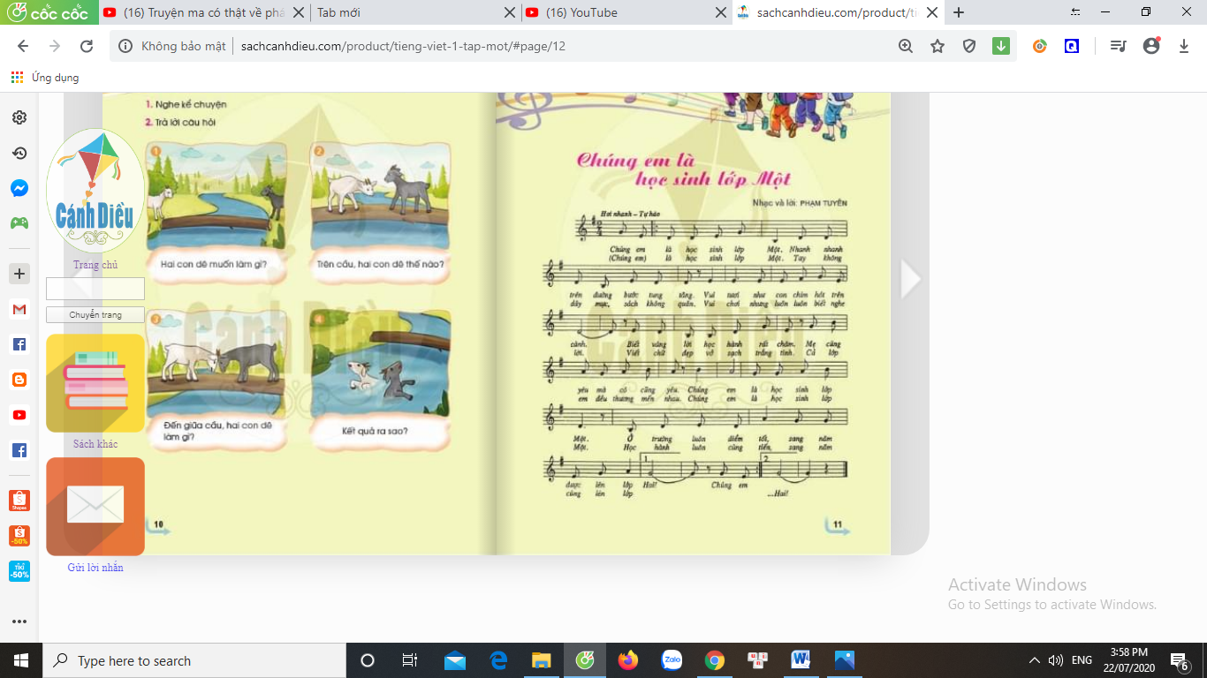 | - HS quan sát  - HS lắng nghe
- Các em xem tranh và nói tên các con vật trong tranh.  - GV hãy thử đoán nội dung truyện.  - GV HD HS : Để đoán đúng các em xem tranh1, 3, Hai con dê làm gì? Ở tranh 4 thì hai con dê bị sao? | - HS quan sát chia sẻ theo cặp  - HS đoán ND : Hai con dê muốn qua cầu/Hai con dê rơi xuống suối.
b) Giới thiệu truyện.
- GV giới thiệu : Hôm nay, các em sẽ được nghe kể câu chuyện về hai con dê (dê đen và dê trắng) khi chúng cùng muốn đi qua 1 chiếc cầu hẹp bắc ngang dòng suối nhỏ. Điều gì đã xảy ra với chúng? Các em hãy lắng nghe câu chuyện.  - GV bật đoạn clip kể chuyện Hai con dê trong phần học liệu | - HS lắng nghe giới thiệu  - HS lắng nghe
- GV kể từng đoạn với giọng diễn cảm: đoạn 1 kể với giọng khoan thai. Đoạn 2, 3 giọng kể thể hiện sự căng thẳng. Đoạn 4: thể hiện sự đáng tiếc vì một kết thúc không tốt đẹp. Lời khuyên kể với giọng thấm thía.  + GV kể lần 1: kể không chỉ tranh  + GV kể lần 2: Vừa chỉ tranh vừa kể thật chậm.  + GV kể lần 3: Vừa chỉ tranh vừa kể thật chậm, khắc sâu ND câu chuyện. | + HS lắng nghe GV kể  + HS lắng nghe và quan sát tranh  + HS lắng nghe và quan sát tranh
Nội dung câu chuyện:
1. Có hai con dê cùng muốn đi qua một chiếc cầu hẹp, bắc ngang một dòng suối nhỏ. Dê đen đi từ đằng này lại. Dê trắng đi từ đằng kia sang.
2. Cả hai con đều tranh sang trước. Không con nào chịu nhường con nào.
3. Đến giữa cầu, chúng cãi nhau, rồi húc nhau.
4. Cả hai cùng lăn tòm xuống nước.
Thế là, chỉ vì không biết nhường nhau mà cả hai con dê vừa ngã đau, vừa không qua được suối.
3. Luyện tập thực hành (20 phút)
3.1. Trả lời câu hỏi theo tranh.
+ GV chỉ tranh 1, hỏi: Hai con dê muốn làm gì?  + GV chỉ tranh 2, hỏi: Trên cầu, hai con dê thế nào? Chúng có ngường nhau không?  + GV chỉ tranh 3, hỏi: Đến giữa cầu, hai con dê làm gì?  + GV chỉ tranh 4, hỏi: Kết quả ra sao?  - GV nhận xét hướng dẫn học sinh khi trả lời câu hỏi: cần nói to, rõ, nhìn vào người nghe, nói đủ ý.  - GV kết luận: Thế là, chỉ vì không biết nhường nhịn nhau mà điều tai hại đã xảy ra: cả hai con dê vừa ngã đau, vừa không qua được suối. | + 2 HS nối tiếp nhau trả lời: Hai con dê cùng muốn qua một chiếc cầu hẹp, bắc ngang một dòng suối nhỏ  + 2 HS nối tiếp nhau trả lời: Hai con dê đều tranh sang trước. Không con nào chịu nhường con nào.  + 2 HS nối tiếp nhau trả lời: Đến giữa cầu, hai con dê cãi nhau rồi húc nhau.  +2 HS nối tiếp nhau trả lời: Cả hai cùng lăn tòm xuống sông.  -Lắng nghe
- GV chỉ tranh 1, 2 cho học sinh trả lời các câu hỏi theo 2 tranh (Nội dung như trên).  - Tiếp tục cho HS trả lời câu hỏi với các cặp tranh còn lại.  - GV cho HS trả lời cả 4 câu hỏi theo 4 tranh. | - HS trả lời  - HS trả lời  - 1 HS trả lời câu hỏi ở cả 4 tranh.
3.2. Kể chuyện theo tranh.
* GV yêu cầu mỗi HS chọn 2 tranh và tự kể chuyện theo 2 tranh đó.  - GV gọi HS lên kể trước lớp.  - GV cùng HS nhận xét bạn kể | * HS tự chọn 2 tranh và tập kể theo tranh.  - HS xung phong lên kể cặp tranh mình đã chọn.
* Trò chơi : Ô cửa sổ.  - GV chiểu lên bảng các ô cửa sổ (4 ô cửa sổ)  - GV mở cửa sổ để hiện ra hình minh họa đoạn chuyện.  - GV cho HS chơi trò chơi trong thời gian 5-7 phút.  - GV mở cả 4 tranh yêu cầu HS kể lại toàn bộ câu chuyện. | - HS theo dõi và chọn ô cửa sổ mình thích.  - HS nhìn hình minh họa và kể lại chuyện.  - HS xung phong kể
* GV cất tranh mời HS kể lại câu chuyện. | * HS xung phong lên kể chuyện
3.3. Tìm hiểu ý nghĩa câu chuyện
- Câu chuyện khuyên chúng ta điều gì? | - Câu chuyện khuyên chúng ta phải biết nhường nhịn nhau.
* GV kết luận: Câu chuyện khuyên chúng ta phải biết nhường nhịn nhau. Biết nhường nhịn thì cuộc sống sẽ trở nên tốt đẹp hơn. | * HS lắng nghe.
- GV cùng cả lớp bình chọn bạn kể chuyện hay.
4. Củng cố và nối tiếp: (5 phút)  - Tuyên dương những HS kể chuyện hay  - Về nhà kể lại cho người thân nghe câu chuyện và ý nghĩa của câu chuyện.  - Xem trước tranh minh họa, chuẩn bị cho tiết kể chuyện Chồn con đi học. | -HS chú ý lắng nghe
4. Điều chỉnh sau bài dạy: không.

Toán-Lớp 1D
Tên bài: CÁC SỐ 1, 2, 3
Thời gian thực hiện: Ngày 13 tháng 9 năm 2024
1.Yêu cầu cần đạt :
-Biết cách đếm các nhóm đồ vật có số lượng đến 3. Thông qua đó, HS nhận biết được số lượng , hình thành biểu tượng về các số 1, 2, 3.
- Đọc, viết được các số 1, 2, 3.
- Lập được các nhóm đồ vật có số lượng 1, 2, 3.
- Học sinh tích cực, hứng thú, chăm chỉ. Thực hiện các yêu cầu của giáo viên nêu ra.
- Học sinh phát triển năng lực giải quyết vấn đề toán học, năng lực tư duy và lập luận toán học thông qua hoạt động quan sát tranh, đếm số lượng, nêu số tương ứng….
-Học sinh phát triển năng lực giao tiếp toán học thông qua việc đếm, sử dụng các số để biểu thị số lượng, trao đổi với bạn về số lượng của sự vật trong tranh.
2. Đồ dùng dạy học:
Giáo viên:
- Tranh tình huống
- Một số chấm tròn, thẻ số 1, 2, 3 (trong bộ đồ dùng toán học)
- Một số đồ dùng quen thuộc với học sinh : 1 bút chì, 3 que tính, 2 quyển vở,…
Học sinh:
- Vở, SGK
3. Các hoạt động dạy học chủ yếu
HOẠT ĐỘNG CỦA GIÁO VIÊN | HOẠT ĐỘNG CỦA HỌC SINH
1. Khởi động . (3 phút)
- GV cho HS quan sát tranh khởi động trang 10 SGK và làm việc nhóm đôi về số lượng các sự vật trong tranh.  - GV theo dõi, giúp đỡ học sinh  - GV gọi một vài cặp lên chia sẻ trước lớp  - Giáo viên nhận xét chung | - HS làm việc nhóm đôi: cùng quan sát và chia sẻ trong nhóm :  + 1 con mèo  + 2 con chim  + 3 bông hoa  - Các nhóm lần lượt lên chia sẻ
2. Hoạt động hình thành kiếnthức mới.(13 phút):
Hoạt động 1. Hình thành các số 1, 2, 3
* Quan sát  - GV yêu cầu HS đếm số con vật và số chấm tròn ở dòng thứ nhất của khung kiến thức. | - HS đếm số con mèo và số chấm tròn
- Có mấy con mèo? Mấy chấm tròn?  - Vậy ta có số mấy?  - GV giới thiệu số 1 | - Có 1 con mèo, 1 chấm tròn  - Ta có số 1.  - HS quan sát, một vài học sinh nhắc lại
- Có mấy con chim? Mấy chấm tròn?  - Vậy ta có số mấy?  - GV giới thiệu số 2 | - Có 2 con chim, 2 chấm tròn  - Ta có số 2.  - HS quan sát, một vài học sinh nhắc lại
- Có mấy bông hoa? Mấy chấm tròn?  - Vậy ta có số mấy?  - GV giới thiệu số 3 | - Có 3 bông hoa, 3 chấm tròn  - Ta có số 3.  - HS quan sát, một vài học sinh nhắc lại
* Nhận biết số 1, 2, 3
- GV yêu cầu học sinh lấy ra 1 que tính rồi đếm số que tính lấy ra. | - HS làm việc cá nhân lấy 1 que tính rồi đếm : 1
- GV yêu cầu học sinh lấy ra 2 que tính rồi đếm số que tính lấy ra. | - HS làm việc cá nhân lấy 2 que tính rồi đếm : 1, 2
- GV yêu cầu học sinh lấy ra 3 que tính rồi đếm số que tính lấy ra. | - HS làm việc cá nhân lấy 3 que tính rồi đếm : 1, 2, 3
- Giáo viên vỗ tay 2 cái yêu cầu học sinh lấy thẻ có ghi số tương ứng với tiếng vỗ tay | - HS làm việc cá nhân : nghe tiếng vỗ tay lấy thẻ có ghi số 2
- Giáo viên vỗ tay 1 cái yêu cầu học sinh lấy thẻ có ghi số tương ứng với tiếng vỗ tay | - HS làm việc cá nhân : nghe tiếng vỗ tay lấy thẻ có ghi số 1
- Giáo viên vỗ tay 3 cái yêu cầu học sinh lấy thẻ có ghi số tương ứng với tiếng vỗ tay | - HS làm việc cá nhân : nghe tiếng vỗ tay lấy thẻ có ghi số 3
Hoạt động 2. Viết các số 1, 2, 3
* Viết số 1  - GV viết mẫu kết hợp hướng dẫn học sinh viết :  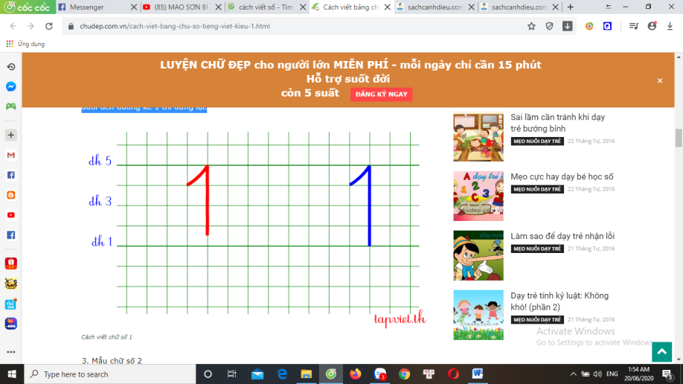  + Số 1 cao 4 li. Gồm 2 nét : nét 1 là thẳng xiên và nét 2 là thẳng đứng.  + Cách viết:  Nét 1: Đặt bút trên đường kẻ 4, viết nét thẳng xiên đến đường kẻ 5 thì dừng lại.  Nét 2: Từ điểm dừng bút của nét 1, chuyển hướng bút viết nét thẳng đứng xuống phía dưới đến đường kẻ 1 thì dừng lại.  - GV cho học sinh viết bảng con | - Học sinh theo dõi và quan sát  - Viết theo hướng dẫn  - HS tập viết số 1
* Viết số 2  - GV viết mẫu kết hợp hướng dẫn học sinh viết :  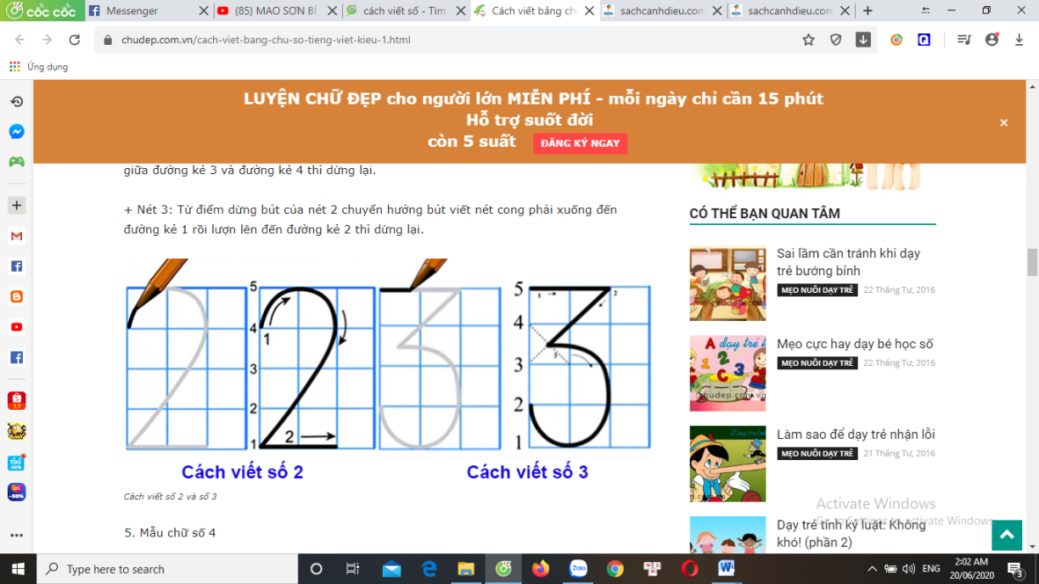  + Số 2 cao 4 li. Gồm 2 nét : Nét 1 là kết hợp của hai nét cơ bản: cong trên và thẳng xiên. Nét 2 là thẳng ngang  + Cách viết:  Nét 1: Đặt bút trên đường kẻ 4, viết nét cong trên nối với nét thẳng xiên ( từ trên xuống dưới, từ phải sang trái) đến đường kẻ 1 thì dừng lại.  Nét 2: Từ điểm dừng bút của nét 1, chuyển hướng bút viết nét thẳng ngang (trùng đường kẻ 1) bằng độ rộng của nét cong trên.  - GV cho học sinh viết bảng con | - Học sinh theo dõi và quan sát  - Viết theo hướng dẫn  - HS tập viết số 2
* Viết số 3  - GV viết mẫu kết hợp hướng dẫn học sinh viết :  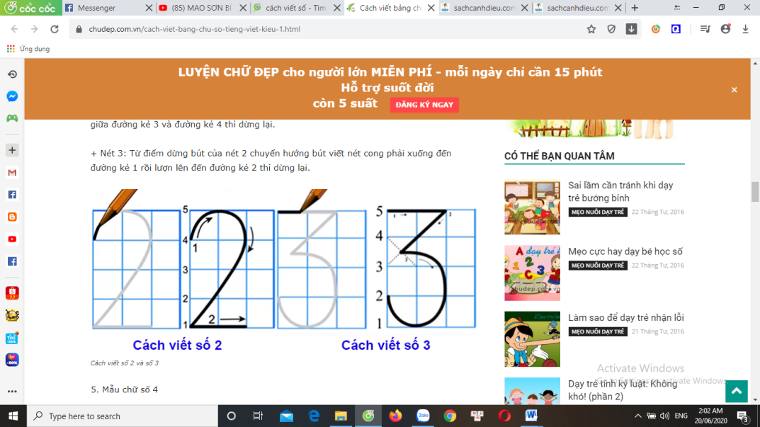  + Số 2 cao 4 li. Gồm 3 nét : 3 nét. Nét 1 là thẳng ngang, nét 2: thẳng xiên và nét 3: cong phải  + Cách viết:  + Nét 1: Đặt bút trên đường kẻ 5, viết nét thẳng ngang (trùng đường kẻ 5) bằng một nửa chiều cao thì dừng lại.  + Nét 2: Từ điểm dừng bút của nét 1, chuyển hướng bút viết nét thẳng xiên đển khoảng giữa đường kẻ 3 và đường kẻ 4 thì dừng lại.  + Nét 3: Từ điểm dừng bút của nét 2 chuyển hướng bút viết nét cong phải xuống đến đường kẻ 1 rồi lượn lên đến đường kẻ 2 thì dừng lại.  - GV cho học sinh viết bảng con | - Học sinh theo dõi và quan sát  - Viết theo hướng dẫn  - HS tập viết số 3
- GV cho học sinh viết các số 1, 2, 3  * GV đưa ra một số trường hợp viết sai, viết ngược để nhắc nhở học sinh tránh những lỗi sai đó. | - HS viết cá nhân  - HS lắng nghe
3. Hoạt động luyện tập thực hành.
(12 phút)
Bài 1. Số
- GV nêu yêu cầu bài tập  - GV cho học sinh làm việc cá nhân  - GV cho học sinh làm việc nhóm đôi trao đổi với bạn về số lượng.  - GV theo dõi, giúp đỡ các nhóm | - 2-3 học sinh nhắc lại yêu cầu bài  - HS đếm số lượng các con vật có trong bài rồi đọc số tương ứng.  - HS thay nhau chỉ vào từng hình nói :  + Hai con mèo. Đặt thẻ số 2  + Một con chó. Đặt thẻ số 1  + Ba con lợn. Đặt thẻ số 3
Bài 2. Lấy hình phù hợp (theo mẫu)
- GV hướng dẫn HS làm mẫu  + Quan sát hình đầu tiên có mấy chấm tròn?  + 1 chấm tròn ghi số mấy?  - GV cho học sinh làm phần còn lại qua các thao tác:  + Đọc số ghi dưới mỗi hình, xác định số lượng chấm tròn cần lấy cho đúng với yêu cầu của bài.  + Lấy số chấm tròn cho đủ số lượng, đếm kiểm tra lại  + Chia sẻ sản phẩm với bạn, nói cho bạn nghe kết quả. | + Có 1 chấm tròn  + Ghi số 1  - HS làm các phần còn lại theo hướng dẫn của giáo viên
Bài 3. Số ?
- GV nêu yêu cầu bài tập  - GV cho học sinh làm bài cá nhân  - GV tổ chức cho học sinh thi đếm 1-3 và 3-1  - GV cùng HS nhận xét tuyên dương | - 2-3 học sinh nhắc lại yêu cầu  - HS đếm các khối lập phương rồi đọc số tương ứng.  - HS thi đếm từ 1 đến 3 và đếm từ 3 đến 1
4. Hoạt động vận dụng (5 phút)
Bài 4. Số ?
- GV nêu yêu cầu bài tập  - GV cho học sinh làm việc nhóm đôi  - GV cho các nhóm lên chia sẻ trước lớp  - GV cùng học sinh nhận xét | - 2-3 học sinh nhắc lại yêu cầu  - HS quan sát tranh suy nghĩ, nói cho bạn nghe số lượng của quyển sách, cái kéo, bút chì, tẩy có trong hình.  - Các nhóm lần lượt lên chia sẻ  + Có 3 quyển sách  + Có 2 cái kéo  + Có 3 bút chì  + Có 1 cục tẩy
5. Củng cố và nối tiếp ( 2 phút)
- Bài học hôm nay chúng ta biết thêm được điều gì?  - Từ ngữ toán học nào em cần chú ý.  - Về nhà luyện tập viết các số 1,2,3.  - Xem trước bài tiếp theo  - Nhận xét tiết học. Tuyên dương | -HS trả lời  - Lắng nghe
4. Điều chỉnh sau bài dạy:không.

ÂM NHẠC – Lớp 1D
Chủ đề 1: TỔ QUỐC VIỆT NAM:
- HÁT: LÁ CỜ VIỆT NAM
- MỘT SỐ YÊU CẦU KHI HÁT
-TRẢI NGHIỆM VÀ KHÁM PHÁ:VẬN ĐỘNG THEO TIẾNG ĐÀN
Thời gian thực hiện: ngày 13 tháng 9 năm 2024
( Cô Vân Anh)

Hoạt động trải nghiệm-Lớp 1D
TÊN BÀI: SINH HOẠT LỚP: CÁC BẠN CỦA EM
Thời gian thực hiện: ngày 13 tháng 9 năm 2024
1.Yêu cầu cần đạt :
- Học sinh bước đầu giới thiệu bản thân và làm quen với 1 số bạn trong lớp
2. Đồ dùng dạy học:
- Kết quả học tập, rèn luyện của cả lớp trong tuần
3. Các hoạt động dạy học chủ yếu
HOẠT ĐỘNG CỦA GIÁO VIÊN | HOẠT ĐỘNG CỦA HỌC SINH
1.Ổn định: Hát ( 3 phút)  2. Các bước sinh hoạt: (15 phút)  2.1. Nhận xét trong tuần 1  - GV yêu cầu các trưởng ban báo cáo:  +Đi học chuyên cần:  + Tác phong , đồng phục .  + Chuẩn bị bài,đồ dùng học tập  + Vệ sinh.  + GV nhận xét qua 1 tuần học:  * Tuyên dương:  - GV tuyên dương cá nhân và tập thể có thành tích.  * Nhắc nhở:  - GV nhắc nhở những tồn tại hạn chế của lớp trong tuần.  2.2.Phương hướng tuần 2  - Thực hiện dạy tuần 2, GV bám sát kế hoạch chủ nhiệm thực hiện.  - Tiếp tục thực hiện nội quy HS, thực hiện ATGT, ATVSTP.  - Thực hiện tốt các phong trào lớp, trường, triển khai chủ điểm mới.  2.3. Bạn của em.  - Tổ chức cho HS từng bàn giới thiệu và làm quen với nhau.  - GV cho các nhóm lên chia sẻ, giới thiệu.  - GV nhận xét và tổng kết chung.  - Nhắc nhở HS nghỉ ngơi chuẩn hị cho tuần tiếp theo.  3. Củng cố và nối tiếp: 2 phút  - Nhận xét tiết học | - Các trưởng ban, phó ban, phụ trách các hoạt động của ban mình tổng hợp kết quả theo dõi trong tuần.  + Trưởng ban nề nếp báo cáo kết quả theo dõi  + Trưởng ban học tập báo cáo kết quả theo dõi  + Trưởng văn nghệ báo cáo kết quả theo dõi  + Trưởng ban vệ sinh báo cáo kết quả theo dõi  - Lắng nghe để thực hiện.  - Lắng nghe để thực hiện.  - Lắng nghe để thực hiện.  - HS làm quen với nhau qua một số trao đổi:  + Tên bạn là gì? Nhà bạn ở đâu? Bạn thường tham gia những hoạt động nào ngoài giờ học? Bạn đã biết những bạn nào trong lớp?  - Các nhóm lên trao đổi, giới thiệu
4. Điều chỉnh sau bài dạy: không.

GIÁO ÁN AN TOÀN GIAO THÔNG-LỚP 1D
TÊN BÀI: Bài 1: ĐƯỜNG EM TỚI TRƯỜNG (TIẾT 1)

Thời gian thực hiện: ngày 13 tháng 9 năm 2024

1. Yêu cầu cần đạt.
- Nhận biết đường giao thông và các bộ phận chính của một số loại đường như: Đường đô thị, đường nông thôn, đường miền núi, đường sông, ...
- Mô tả được một số hình ảnh thường gặp trên con đường tới trường.
- Nhận biết và phòng, tránh một số nguy hiểm có thể xảy ra trên con đường từ nhà đến trường.
2. Đồ dùng dạy học
- GV : Tranh vẽ phóng to
- HS: Sách giáo khoa.
3. Hoạt động dạy học chủ yếu.
Hoạt động củaGV | Hoạt động của HS
TIẾT 1:  1.Hoạt động khởi động:2p  - Giáo viên cho học sinh nghe: Đường em đi  Đường em đi là đường bên phải.  Đường ngược lại là đường bên trái.  Đường bên trái thì em không đi, đường bên phải là đường em đi.  - GV hỏi: Đường bên trái có nên đi hay không?  - GV hỏi: Đường bên phải có nên đi hay không?  - GV nói: Để giúp các em đi học trên đường an toàn thì hôm nay thầy cùng các con tìm hiểu qua bài “Đường em tới trường”  2. Hoạt động khám phá:8p  Mục tiêu:  + Nhận biết được đường giao thông từ nhà em tới trường.  + Mô tả được hình ảnh thường gặp trên con đường tới trường.  + Nhận biết và phòng tránh một số nguy hiểm có thể xảy ra trên con đường tới trường.  2.1. Tìm hiểu đường em tới trường  - Cho HS thảo luận nhóm 4: Quan sát 4 tranh trong tài liệu. (Trang 4) trả lời câu hỏi:  + Đường em tới trường giống với đường nào dưới đây?  + Em thấy những gì trên đường em tới trường?  - GV nhận xét, đánh giá kết quả làm việc của các nhóm.  - GV liên hệ giáo dục.  2.2. Tìm hiểu những nguy hiểm trên đường em tới trường.  - Cho HS thảo luận nhóm đôi (mỗi nhóm 1 tranh) và trả lời câu hỏi:  + Chỉ ra những nguy hiểm có thể xảy ra với các bạn nhỏ trong mỗi tranh?  - GV nhận xét, đánh giá.  - GV gợi ý cho HS chia sẻ:  + Kể những nguy hiểm em có thể gặp trên đường đến trường?  + Em làm gì để phòng tránh những nguy hiểm đó?  - GV nhận xét, đánh giá. Liên hệ giáo dục  - GV gợi ý cho HS tự đánh giá.  3.Hoạt động vận dụng:3p  Mục tiêu: Chia sẻ với bạn hoặc người thân những việc cần làm để phòng tránh tai nạn giao thông xảy ra trên đường đến trường.  - GV chia nhóm, nêu yêu cầu:  - Trao đổi với bạn nhưng nội dung sau:  - Em hãy kể những đoạn đường dễ xãy ra tai nạn giao thông?  - Em hãy kể lại những việc đã làm để phòng tránh tai nạn giao thông?  - GV nhận xét giải thích.  Giáo viên tổng kết các công việc cần làm để đảm bảo an toàn cho bản thân và người khác khi tham gia giao thông.  4. Củng cố và nối tiếp :2p  - GV giáo dục cho học sinh khi đi học ta phải chấp hành tốt luật giao thông để bảo vệ an toàn cho chính mình để giảm bớt gánh nặng cho xã hội .  - Nhận xét tiết học. | - HS nghe  - HS trả lời  - HS trả lời  - Bài 1: Đường em tới trường  - HS thảo luận nhóm 4.  - Đại diện nhóm trình bày kết quả.  - Lớp nhận xét, bổ sung.  + Tranh 1  + Em thấy xe ô tô, xe máy , người đi bộ, …  +HS lắng nghe  - HS thảo luận nhóm đôi.  - Đại diện nhóm chia sẻ kết quả.  - Lớp nhận xét, bổ sung.  + Tranh 1: bạn nhỏ chui qua cây chắn ngang đường khi có tàu hỏa đi tới . Có thể xảy ra tai nạn tàu hỏa.  + Tranh 2: Các bạn nhỏ chạy tới dễ xẩy ra tai nạn khi phà mới cập bến cho các loại xe và người lên.  + Tranh 3: Các bạn nhỏ dễ bị tai nạn đuối nước khi đi cầu khỉ bị té .  + Tranh 4: các bạn đi học trên đường đồi núi dễ bị tai nạn sạt lở núi .  + Tranh 5: Các bạn nhỏ dễ bị xảy ra tai nạn khi đi qua ngã tư mà không chấp hành hiệu lệnh đèn và đi không đúng làn đường .  - HS chia sẻ.  + HS kể thêm những nguy hiểm có thể xảy ra trên đường đến trường.  + HS trả lời tùy vào tình huống.  - HS nói  - HS lắng nghe  - HS hoạt động nhóm đôi. HS chia trao đổi trong nhóm.  - HS đại diện trình bày trước lớp.  - HS (như ngã ba, tư, đoạn đường không có tín hiệu giao thông,......).  - HS nhận xét bổ xung.  - HS lắng nghe  - HS lắng nghe
4.Điều chỉnh sau bài dạy: không

